Projeto Integrador 2º Semestre - DSM

Disciplinas:
Banco de Dados
Desenvolvimento Web II
Engenharia de Software II

Professores:
Bruno
Nilton

Grupo(2) / Nome da Empresa: Five Software
Sistema: Eros Atacadista ERP

Integrante | Papel Principal
Alexandre S. Martins | Contato com o cliente e criação da Identidade Visual
Aline C. P. Guilhoto | APIs, Banco de Dados, Testes e Documentação
Gabriela França | Elaboração da estrutura Frontend
Izabella Alves | Conexão com o Banco de Dados (Backend)
Lidia Oliveira | Banco de Dados e Documentação

Fatec Araras
2026
FICHA DE CONTROLE - PROJETO INTERDISCIPLINAR

DISCIPLINA CHAVE: Engenharia de Software II - PI II
PROFESSOR: Bruno Henrique de Paula Ferreira

GRUPO: Five Software (Grupo 2) SEMESTRE: 1/2026

TÍTULO DO PROJETO: Eros Atacadista
DATA DA APRESENTAÇÃO: 16/06/2026
NOTA:

INTEGRANTES DO GRUPO: Five Software – Grupo 2

Nome | Nota Individual
Alexandre S. Martins
Aline Cristina Paulino Guilhoto
Gabriela França
Izabella Alves
Lidia Oliveira

Araras, 16 de junho de 2026

__________________________________
Professor Bruno Henrique de Paula Ferreira
Sumário
1. Apresentação da Empresa 4
1.1 Missão 5
1.2 Visão 6
1.3 Valores 6
1.4 Link do Repositório 6
2. Escopo do sistema 7
2.1 Objetivos do projeto 8
2.2 Técnica de levantamento de requisitos 8
2.3 Diagrama BPMN 9
2.4 Requisitos funcionais 10
2.4 Requisitos não funcionais 11
2.5 Comparativo entre sistemas 11
2.5.1 Visão Geral dos Sistemas 11
2.5.2 Tabela Comparativa de Funcionalidades e Arquitetura 12
2.5.3 Análise de Diferenciais e Oportunidades 14
2.6 Cronograma 15
3. Documentação do Sistema 16
3.1 Metodologia de Desenvolvimento 16
3.2 Diagramas UML 16
3.2.1 Diagrama de Caso de Uso 16
3.2.2 Diagrama de Classes 21
3.2.3 Diagrama de Atividade 22
3.2.4 Diagramas de Sequência 24
3.3 Modelagem de Banco de dados 30
3.3.1 Modelo conceitual 30
3.3.2 Modelo Lógico 31
3.3.3 Dicionário de Dados 31
3.6 Recursos e ferramentas 31
3.7 Funcionalidades implementadas 32
3.8 Interface do usuário 32
4. Testes e Qualidade 39
4.1 Estratégia de Testes: Descrever a estratégia de testes adotada 40
4.2 Resultados dos Testes: Apresentar os resultados dos testes realizados 41
4.3 Garantia da Qualidade: Descrever as práticas adotadas para garantia da qualidade 41
4.4 Requisitos mínimos de hardware e software para o sistema 42
4.5 Contrato para desenvolvimento de software 43
5. Considerações Finais 48
6. Referências 50
Anexo I - Diário de bordo 51
Anexo II – Cronograma efetivo 53
Anexo III – Evidências 54
Apêndice A – Questionário de Pesquisa de Requisitos 55

Apresentação da Empresa

A F5 Software é uma software house em desenvolvimento, focada na criação de soluções digitais intuitivas, escaláveis e de alto impacto.
No cenário atual, a tecnologia atua como um dos principais pilares de crescimento e otimização de negócios. Nesse contexto, a F5 Software tem como objetivo desenvolver ferramentas estratégicas que contribuam para a automação de processos, integração de sistemas e melhoria da experiência do usuário final.

Diferenciais

- Desenvolvimento sob medida: criação de sistemas adaptados às necessidades específicas de cada negócio.
- Tecnologias modernas: utilização de stacks atualizadas para garantir escalabilidade, segurança e performance.
- Foco em experiência do usuário (UX): desenvolvimento de interfaces intuitivas, fluidas e de fácil utilização.
- Agilidade e transparência: aplicação de metodologias ágeis para garantir entregas contínuas e acompanhamento do projeto.

Principais Especialidades
- Desenvolvimento de sistemas web e plataformas SaaS.
- Integração de APIs.
- Modernização e integração de sistemas legados.
.





1.1 Missão

Prover soluções tecnológicas inovadoras que impulsionam a eficiência e o crescimento dos negócios de nossos clientes. Criando ferramentas intuitivas que otimizam o dia a dia de empresas e pessoas. Desenvolver softwares de alta performance que garantem a continuidade e a excelência operacional dos nossos parceiros.

1.2 Visão
Transformar a interação entre pessoas e tecnologia, sendo uma marca confiável e inovadora no desenvolvimento de softwares. Ser referência em soluções digitais que capacitam empresas a evoluírem na economia digital, criando um impacto positivo duradouro.

1.3 Valores
Princípios fundamentais que orientam o comportamento e as decisões da empresa. Colocar a experiência do cliente no centro de cada decisão. Atuar com integridade, segurança de dados atentos às normas de LGPD, responsabilidade social, além de atender e se adaptar de imediato quanto às questões de complience considerando a rapidez das mudanças de legislações vigentes Valorizar pessoas e o trabalho em equipe, otimizar as ‘’Soft Skills’’ para se extrair o melhor em Hard Skills.

1.4 Link do Repositório
Este relatório técnico detalha o sistema ERP (Enterprise Resource Planning) denominado “Eros Atacadista”, com foco em sua estrutura, funcionalidades, requisitos e a metodologia de desenvolvimento empregada. O sistema visa otimizar a gestão de diversas áreas de um atacadista, proporcionando uma interface eficiente e responsiva para seus usuários.

https://github.com/gabrielafranca26/P.I-2-Semestre-

Escopo do sistema
O sistema “Eros Atacadista”, cuja arquitetura é composta por uma Single Page Application (SPA) com frontend em JavaScript e backend em PHP, abrange as principais operações de gestão de um negócio atacadista, incluindo o gerenciamento de clientes, produtos, pedidos, fornecedores, despesas e a emissão de relatórios gerenciais. O escopo atual foca na administração dessas entidades, com módulos dedicados para cada uma, permitindo operações de cadastro, visualização, edição e exclusão (CRUD).

Fluxo de Acesso e Gerenciamento:

O processo inicia-se com o Login no sistema, seguido pelo Acesso ao Painel Principal. A partir deste ponto central, o sistema oferece múltiplas funcionalidades de gerenciamento, que permitem ao usuário acessar os módulos de CRUD (Create, Read, Update, Delete) para diversas entidades de negócio. Estes módulos incluem:

- Gerenciamento de Despesas: Permite a visualização, cadastro, edição e exclusão de despesas.
- Gerenciamento de Clientes: Abrange a visualização, cadastro, edição e exclusão de informações de clientes.
- Gerenciamento de Produtos: Oferece funcionalidades para visualizar, cadastrar, editar e excluir produtos do catálogo.
- Gerenciamento de Pedidos: Gerencia o ciclo de vida dos pedidos, desde a visualização até o cadastro, edição e exclusão.
- Gerenciamento de Fornecedores: Permite a visualização, cadastro, edição e exclusão de dados de fornecedores.

Cada um desses módulos de gerenciamento segue um padrão consistente: após a Visualização das entidades cadastradas, o fluxo direciona para as operações de Cadastro, Edição ou Exclusão.

Emissão de Relatórios:

Além das funcionalidades de CRUD, o sistema oferece um robusto módulo de Emissão de Relatórios, também acessível a partir do Painel Principal. Este módulo se ramifica em três categorias principais:

- Relatório de Estoque: Fornece informações sobre o inventário de produtos.
- Relatórios de Lucro: Detalha o lucro por cliente, por período e por produto.
- Relatórios de Pendências: Apresenta pendências financeiras por cliente e por período.

2.1 Objetivos do projeto

O objetivo principal do sistema é fornecer uma plataforma centralizada e intuitiva para a gestão integrada das operações de um atacadista. Isso inclui:

- Otimização de Processos: Agilizar as tarefas diárias de gerenciamento de clientes, produtos, pedidos, fornecedores e despesas.
- Tomada de Decisão: Oferecer relatórios que auxiliem na análise de desempenho e na tomada de decisões estratégicas.
- Acessibilidade: Garantir que o sistema seja acessível e funcional em diferentes dispositivos (desktop e mobile), proporcionando uma experiência de usuário consistente e eficiente.

2.2 Técnica de levantamento de requisitos

O levantamento de requisitos, é a etapa crucial no ciclo de vida do desenvolvimento de sistemas, pode ser efetivamente aprimorado pela combinação de formulários e entrevistas. E esta foi a estratégia adotada pelo grupo.
Enquanto os formulários oferecem uma abordagem estruturada para coletar informações padronizadas e quantificáveis, garantindo consistência e facilitando a análise inicial, as entrevistas proporcionam a profundidade necessária para explorar nuances, esclarecer ambiguidades e descobrir requisitos não articulados. A interação direta em uma conversa permite observar e fazer perguntas, resultando em uma compreensão mais rica e contextualizada das necessidades do negócio. Dessa forma, a combinação entre a abrangência do formulário e a profundidade da entrevista otimiza a coleta de dados, minimiza lacunas de informação e fortalece a base para o desenvolvimento de soluções que realmente atendam às expectativas dos usuários.
O instrumento de coleta de dados utilizado neste projeto, e suas respostas, estão detalhados no Apêndice A - Questionário de Pesquisa de Requisitos.

2.3 Diagrama BPMN
Figura 1 - Diagrama BPMN
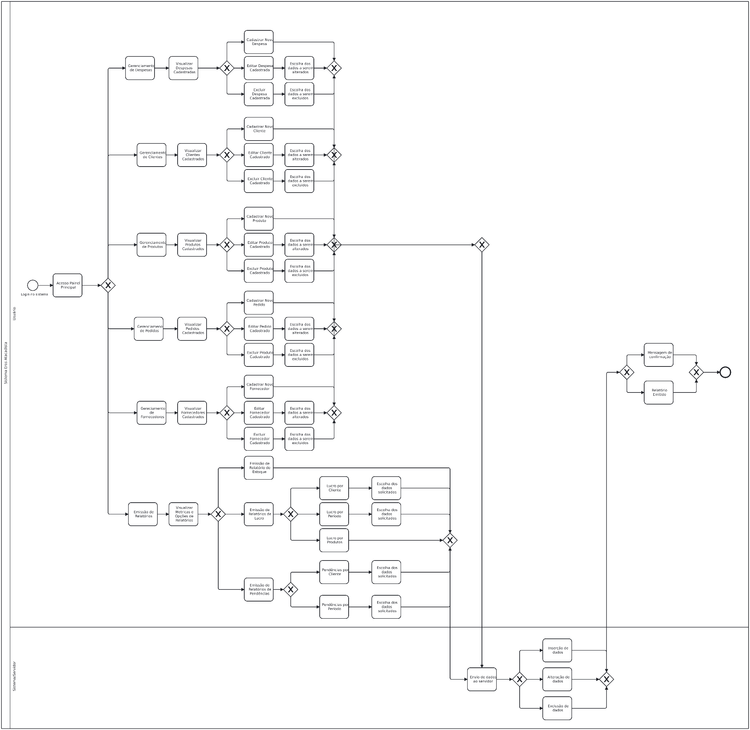
Fonte: Elaborado pelo Autor (2026).

O diagrama BPMN (Business Process Model and Notation) apresentado acima detalha o fluxo de trabalho do Sistema ERP Eros Atacadista. A modelagem emprega uma única Pool intitulada "Sistema Eros Atacadista", que engloba todas as atividades e participantes envolvidos no processo. Esta Pool é subdividida em duas Lanes principais: "Usuário" e "Sistema/Servidor", onde as interações do usuário são claramente separadas do processamento lógico e da persistência de dados no servidor.

2.4 Requisitos funcionais
As funcionalidades principais do sistema incluem:

RF01 | Autenticação de Usuário | Essencial
O sistema deve permitir que os usuários realizem login com e-mail e senha para acessar as funcionalidades.

RF02 | Gerenciamento de Clientes | Essencial
Cadastro, visualização, edição e exclusão de clientes.

RF03 | Gerenciamento de Produtos | Essencial
Cadastro, visualização, edição e exclusão de produtos.

RF04 | Gerenciamento de Pedidos | Essencial
Cadastro, visualização, edição e exclusão de pedidos.

RF05 | Gerenciamento de Fornecedores | Essencial
Cadastro, visualização, edição e exclusão de fornecedores.

RF06 | Gerenciamento de Despesas | Essencial
Cadastro, visualização, edição e exclusão de fornecedores.

RF07 | Emissão de Relatórios | Importante
Geração de relatórios de lucro, estoque e pendências.

2.4 Requisitos não funcionais

RNF01 | Usabilidade | Versão 1.0
Interface intuitiva e fácil de usar, com navegação clara.

RNF02 | Responsividade | Versão 1.0
O sistema deve ser totalmente responsivo, adaptando-se a diferentes tamanhos de tela (desktop, tablet e mobile) sem perda de funcionalidade ou usabilidade.

RNF03 | Desempenho | Versão 1.0
Tempos de resposta rápidos para todas as operações.

RNF04 | Segurança | Versão 2.0
Proteção dos dados e do sistema, incluindo autenticação segura.

RNF05 | Manutenabilidade | Versão 1.0
Código bem estruturado, comentado e documentado para facilitar futuras atualizações e manutenções.

RNF06 | Confiabilidade | Versão 1.0
O sistema deve operar de forma consistente e sem falhas.

2.5 Comparativo entre sistemas

Nesta seção, apresenta-se uma análise comparativa detalhada entre o Sistema ERP Eros Atacadista (desenvolvido sob medida) e duas soluções disponíveis no mercado: Nooty App (Ravenna Customers) e CRUD Pedidos (Daniel Steiner). A análise foca em arquitetura, funcionalidades, público-alvo e diferenciais competitivos.

2.5.1 Visão Geral dos Sistemas

- Sistema ERP Eros Atacadista

Uma solução web personalizada, estruturada como uma Single Page Application (SPA) utilizando JavaScript no frontend e PHP com MySQL no backend. O sistema é focado nas necessidades específicas do cliente (microempreendedor individual do ramo de distribuição de alimentos), oferecendo um painel centralizado para gestão de clientes, produtos, pedidos, fornecedores e despesas, além de um robusto módulo de relatórios financeiros e de estoque.

- Nooty App (Ravenna Customers)

Um aplicativo focado no controle de clientes, produtos e vendas. Destaca-se por oferecer funcionalidades como controle de despesas, agenda e registro de fornecedores, com a vantagem de possuir uma versão Web/PC. É voltado para pequenos negócios e profissionais autônomos que buscam uma ferramenta gratuita e de fácil acesso.

- CRUD Pedidos (Daniel Steiner)

Um aplicativo focado na gestão do ciclo de vendas, desde o orçamento até o pós-venda. Oferece recursos avançados como pipeline de pedidos por status, geração de recibos em PDF, dashboards de desempenho e controle de equipe (dependendo do plano). É ideal para equipes de vendas e representantes comerciais que necessitam de mobilidade e recursos específicos de vendas.

2.5.2 Tabela Comparativa de Funcionalidades e Arquitetura

A tabela abaixo resume as principais características de cada sistema, permitindo uma visualização clara das semelhanças e diferenças.

Tabela 1 - Comparativo das Funcionalidades do Sistema
Características  / Funcionalidades | Eros Atacadista (Five Software) | Nooty App (Ravenna) | CRUD Pedidos (Daniel Steiner)
Arquitetura / Plataforma | Web (SPA JS + PHP/MySQL) | Mobile (Android) + Web/PC | Mobile (Android) + Nuvem
Público-Alvo Principal | Distribuidores Atacadistas | Pequenos Negócios / Autônomos | Representantes / Equipes de Vendas
Gestão de Clientes (CRUD) | Sim | Sim | Sim (com histórico e contatos)
Gestão de Produtos/Serviços | Sim | Sim | Sim (com categoria e preços)
Gestão de Pedidos/Vendas | Sim | Sim | Sim (com pipeline de status)
Gestão de Fornecedores | Sim | Sim | Não especificado
Controle de Despesas | Sim | Sim | Não especificado
Relatórios Financeiros | Sim (Lucro, Pendências, Faturamento) | Básico | Sim (Receita, Ticket Médio)
Relatórios de Estoque | Sim | Não | Não especificado
Geração de PDF (Recibos/Orçamentos) | Não nativo (via navegador) | Não | Sim (Nativo)
Controle de Acesso / Login | Sim (Autenticação PHP) | Sim | Sim (com permissões de equipe)
Diferencial Principal | Foco em distribuição, relatórios detalhados de lucro e pendências. | Gratuito, versão Web/PC integrada. | Pipeline de vendas, geração de PDF, gestão de equipe.
Fonte: Elaborado pelo Autor (2026).

2.5.3 Análise de Diferenciais e Oportunidades

Pontos Fortes do Eros Atacadista:

- Foco no Nicho: Ao contrário dos aplicativos genéricos, o Eros Atacadista possui módulos específicos que atendem à realidade de um distribuidor, como a gestão integrada de fornecedores e relatórios detalhados de lucro (por cliente, produto e período).
- Arquitetura Web SPA: A utilização de JavaScript puro com chamadas assíncronas (Fetch API) para um backend PHP proporciona uma experiência de usuário fluida e rápida, sem a necessidade de recarregar a página a cada ação.
- Dashboard Completo: O painel inicial oferece uma visão financeira imediata, separando faturamento bruto, liquidado e despesas, o que é crucial para a tomada de decisão rápida.

Oportunidades de Melhoria (Baseado nos Concorrentes)

- Geração de Documentos: O CRUD Pedidos oferece a geração nativa de recibos e orçamentos em PDF. Implementar uma funcionalidade semelhante no Eros Atacadista (ex: usando bibliotecas como FPDF no PHP ou jsPDF no frontend) agregaria muito valor.
- Status de Pedidos (Pipeline): O CRUD Pedidos utiliza um sistema de status detalhado (pendente, aprovado, enviado, etc.). Adicionar um fluxo de status visual aos pedidos no Eros Atacadista melhoraria o acompanhamento logístico.
- Responsividade Mobile: Embora seja um sistema web, garantir que a interface (atualmente usando Tailwind CSS) seja perfeitamente utilizável em smartphones é essencial para competir com soluções nativas como o Nooty App.

O Sistema ERP Eros Atacadista apresenta uma base sólida e bem estruturada para o seu nicho de mercado. Enquanto os aplicativos concorrentes focam em mobilidade e funcionalidades genéricas de vendas, o Eros Atacadista se destaca pela gestão integrada (incluindo fornecedores e despesas) e pela profundidade de seus relatórios financeiros. Com a adição de recursos como exportação de PDFs e um controle de status mais granular dos pedidos, o sistema tem potencial para superar as soluções de prateleira em seu segmento específico, além de ser usado de base como um sistema mais amplo, atendendo assim um público-alvo maior.

2.6 Cronograma

Tabela 2 - Cronograma
Tarefas | 24/02 a 03/03 | 10/03 a  17/03 | 17/03 a  24/03 | 24/03 a  14/04 | 14/04 a  12/05 | 12/05 a  02/06 | 09/06  12/06 | 16/06
Definição Grupos | X | X
Criação Marca Empresa |  |  | X | X
Definição Empresa |  | X
Escopo Sistema |  |  |  | X
Requisitos |  |  |  | X
Diagramas |  |  |  | X | X
Protótipo |  |  |  | X | X | X
Documentação |  | X | X | X | X | X | X
Desenvolvimento |  |  |  | X | X | X | X
Entrega |  |  |  |  |  |  | X
Apresentação |  |  |  |  |  |  |  | X

Fonte: Elaborado pelo Autor (2026).

Documentação do Sistema
Neste capítulo, são apresentados os documentos técnicos que descrevem os aspectos fundamentais do sistema desenvolvido, fornecendo uma base sólida para compreensão e manutenção futura. Dentre os documentos mencionados encontram-se: a metodologia de desenvolvimento aplicada, os diagramas ULM (Caso de Uso, Classes, Atividade e Sequência), Modelagem do Banco de Dados (Modelos Conceitual, Lógico e Físico), ferramentas utilizadas e funcionalidades implementadas.

3.1 Metodologia de Desenvolvimento

O DSDM (Dynamic Systems Development Method - Método Dinâmico de Desenvolvimento de Software) foi criado no Reino Unido no início da década de 1990, como uma evolução do RAD (Rapid Application Development - aplicação rápida de desenvolvimento). Surgiu como uma metodologia de desenvolvimento de software interativa e incremental, baseada inicialmente no RAD, com o objetivo de entregar sistemas dentro de prazos e orçamentos limitados, mantendo o envolvimento constante dos usuários e a flexibilidade para ajustes nos requisitos durante o desenvolvimento.
Os princípios do DSDM são adequados para um projeto como o “Eros Atacadista” - com prazo de entrega definido e baixo orçamento (um Projeto Acadêmico na área de tecnologia), pois contribui para a redução de riscos, oferece flexibilidade para adaptações e mantém uma documentação objetiva sem comprometer o rigor acadêmico. Dessa forma, favorece uma gestão mais organizada e ágil do projeto, aumentando as chances de sucesso por meio do foco na entrega de valor e funcionalidades.

3.2 Diagramas UML

3.2.1 Diagrama de Caso de Uso

O Diagrama de Caso de Uso é uma ferramenta fundamental na fase de levantamento de requisitos, oferecendo uma visão de alto nível das funcionalidades do sistema a partir da perspectiva do usuário. Ele descreve as interações entre os atores (usuários ou outros sistemas) e os casos de uso (funções que o sistema pode executar), delineando o escopo e os limites do sistema.
No âmbito deste projeto, optamos por fazer um diagrama de caso de uso geral mais simples contendo funcionalidades mais genéricas, objetivando a simplicidade e a facilidade na hora da leitura e interpretação do diagrama. Como forma de complemento, foram elaborados diagramas detalhados de cada caso de uso genérico.

Figura 2 - Diagrama de Caso de Uso Geral
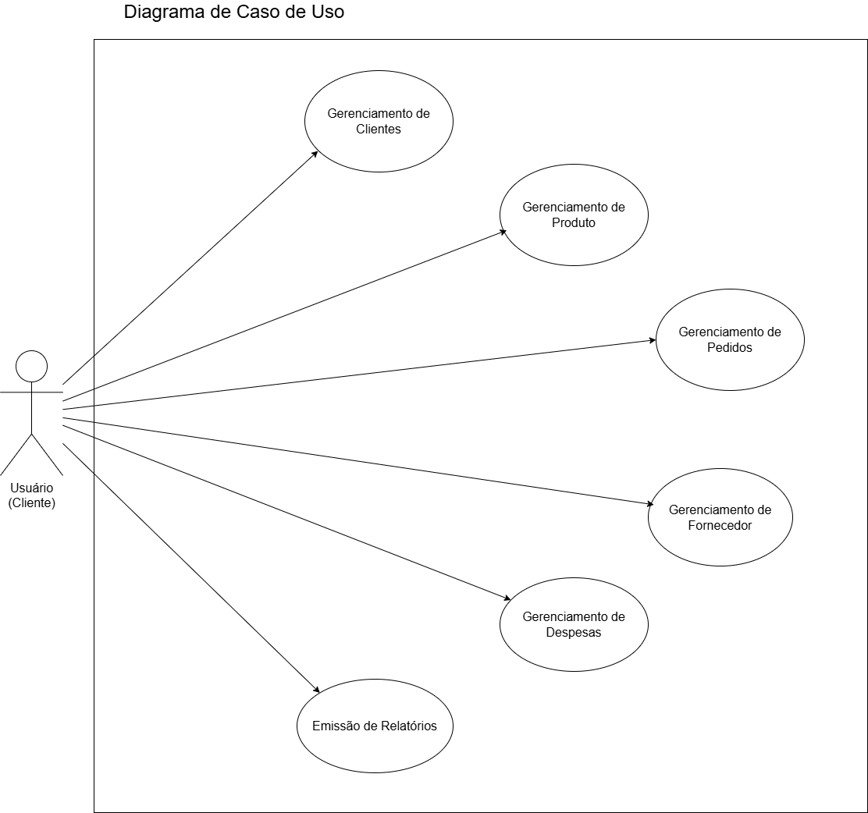
Fonte: Elaborado pelo Autor (2026).

3.2.1.1 Diagramas de Caso de Uso detalhado por caso:

- Caso de Uso: Gerenciamento de Cliente
Figura 3 - Diagrama de Caso de Uso: Gerenciamento de Cliente
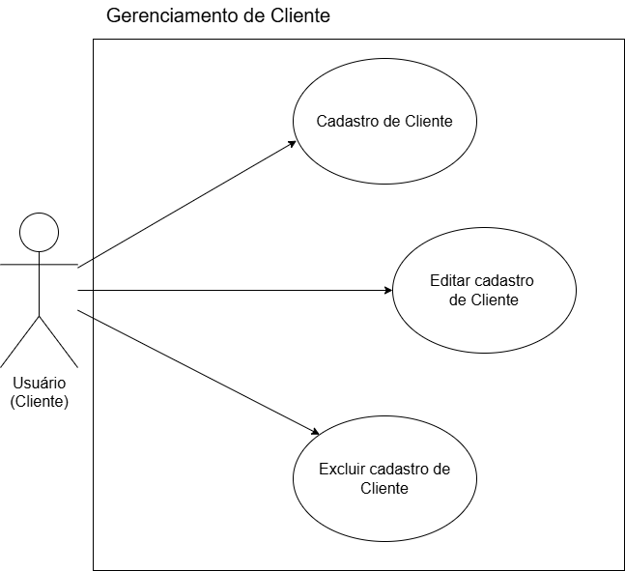
Fonte: Elaborado pelo Autor (2026).

- Caso de Uso: Gerenciamento de Despesa

Figura 4 - Diagrama de Caso de Uso: Gerenciamento de Despesa
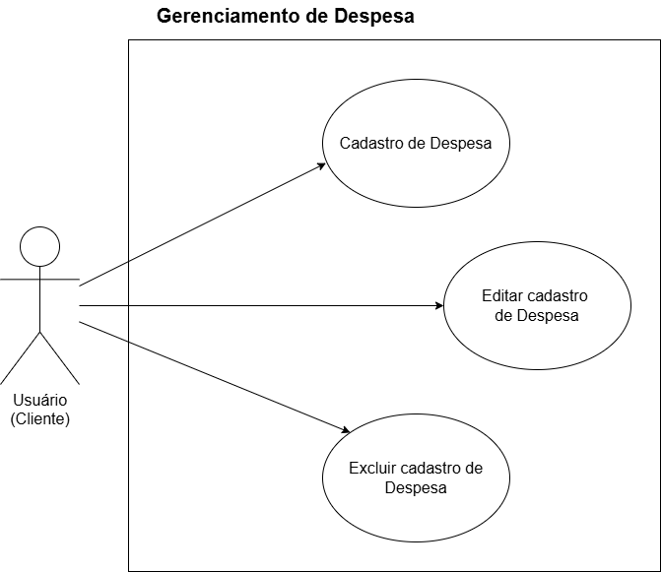
Fonte: Elaborado pelo Autor (2026).

- Caso de Uso: Gerenciamento de Fornecedor
Figura 5 - Diagrama de Caso de Uso: Gerenciamento de Fornecedor
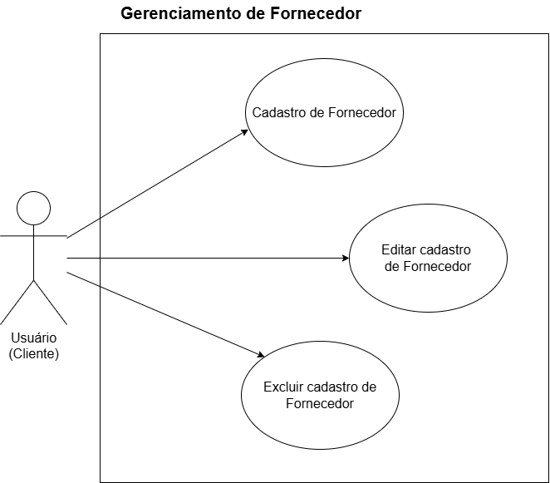
Fonte: Elaborado pelo Autor (2026).

- Caso de Uso: Gerenciamento de Pedido

Figura 6 - Diagrama de Caso de Uso: Gerenciamento de Pedido
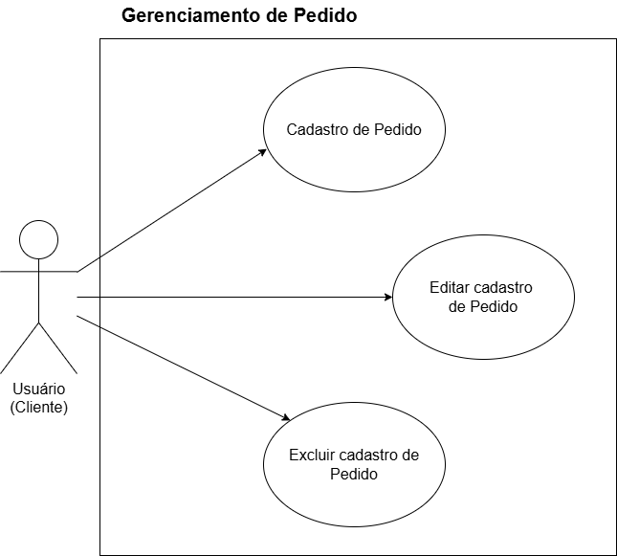
Fonte: Elaborado pelo Autor (2026).

- Caso de Uso: Gerenciamento de Produto

Figura 7 - Diagrama de Caso de Uso: Gerenciamento de Produto
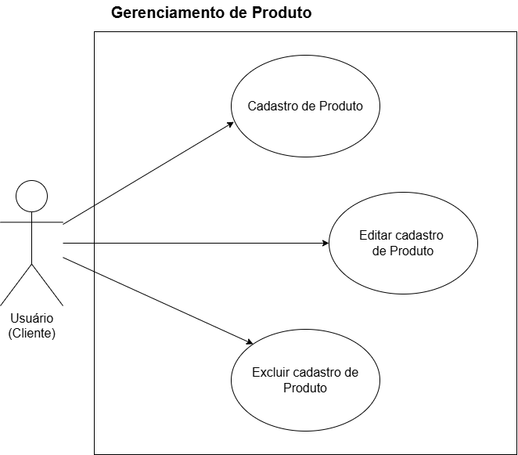
Fonte: Elaborado pelo Autor (2026).

3.2.2 Diagrama de Classes

Sendo a espinha dorsal da modelagem estrutural de um sistema orientado a objetos, ele representa as classes que compõem este sistema, seus atributos, métodos e os diversos tipos de relacionamentos (associação, agregação, composição, herança) que existem entre elas. Abaixo encontra-se o Diagrama de Classes do Sistema Eros Atacadista.

Figura 8 - Diagrama de Classes
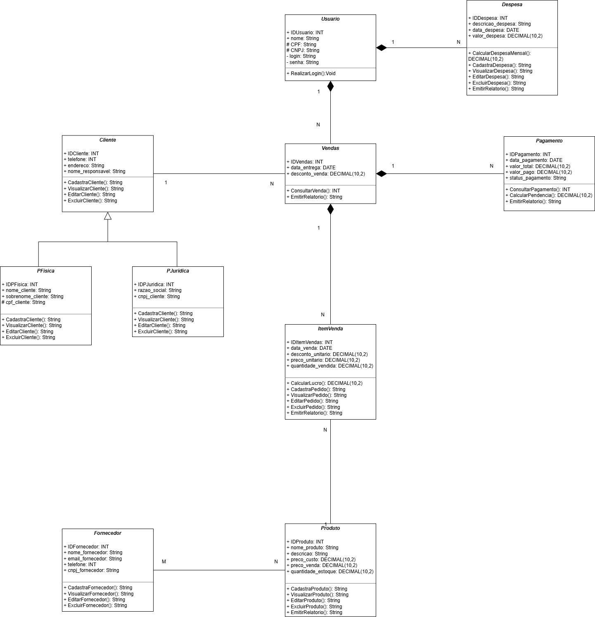
Fonte: Elaborado pelo Autor (2026).

3.2.3 Diagrama de Atividade
Utilizado para modelar o fluxo de trabalho, processos de negócios ou a lógica de um algoritmo, ele representa a sequência de atividades, as decisões, as ramificações e as junções que ocorrem durante a execução de uma operação.
Figura 9 - Diagrama de Atividade
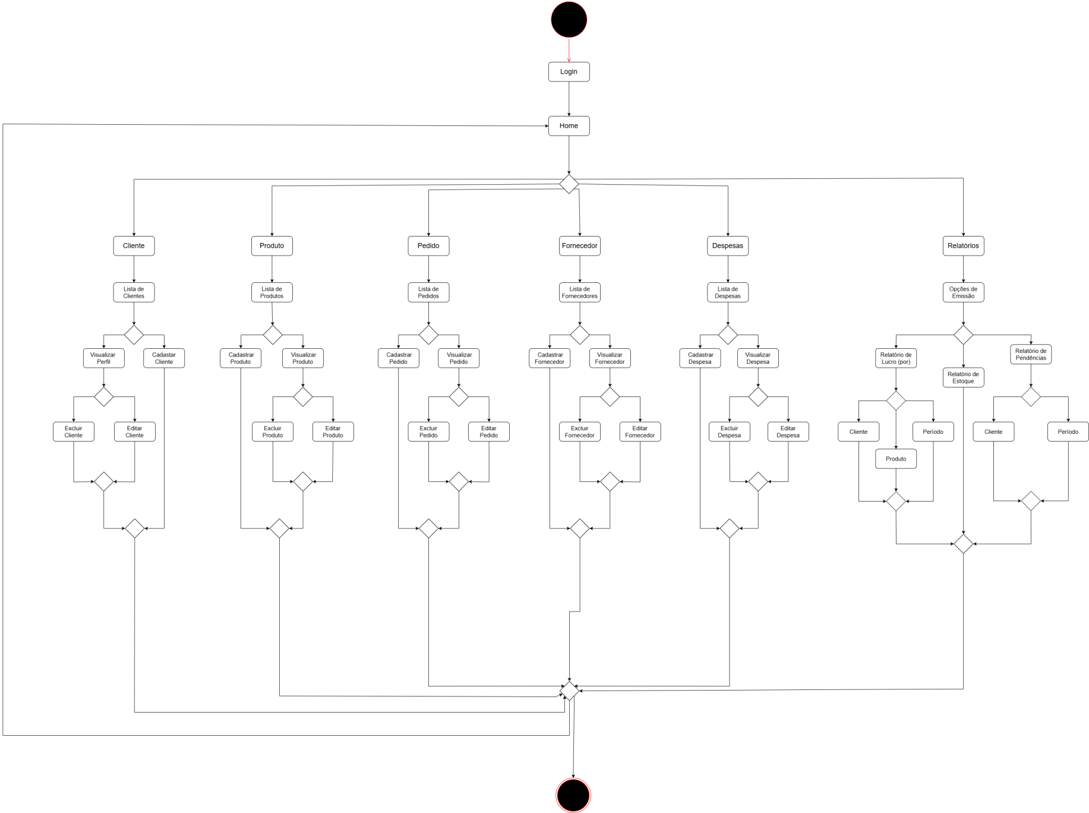
Fonte: Elaborado pelo Autor (2026).

3.2.4 Diagramas de Sequência

Modelagem da interação dinâmica entre os objetos deste sistema de forma temporal. Neste projeto foi elaborado um diagrama de sequência para cada tipo de operação realizada, ou seja, para cada variedade de caso de uso (cadastro, edição e exclusão de dados) e para a emissão de relatórios.

3.2.4.1 Diagrama de Sequência de cadastro

Figura 10 - Diagrama de Sequência: Cadastro
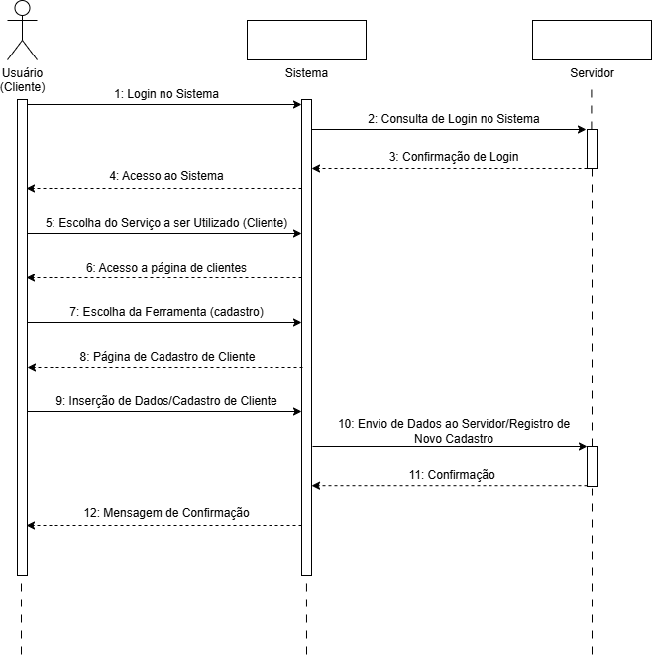
Fonte: Elaborador pelo Autor (2026).

3.2.4.2 Diagrama de Sequencia de Edição

Figura 11 - Diagrama de Sequência: Edição
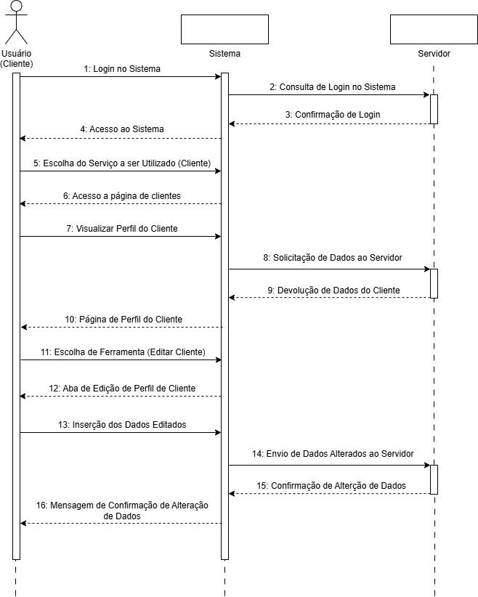
Fonte: Elaborador pelo Autor (2026).

3.2.4.3 Diagrama de Sequência de Emissão de Relatórios

Figura 12 - Diagrama de Sequência: Emissão de Relatórios
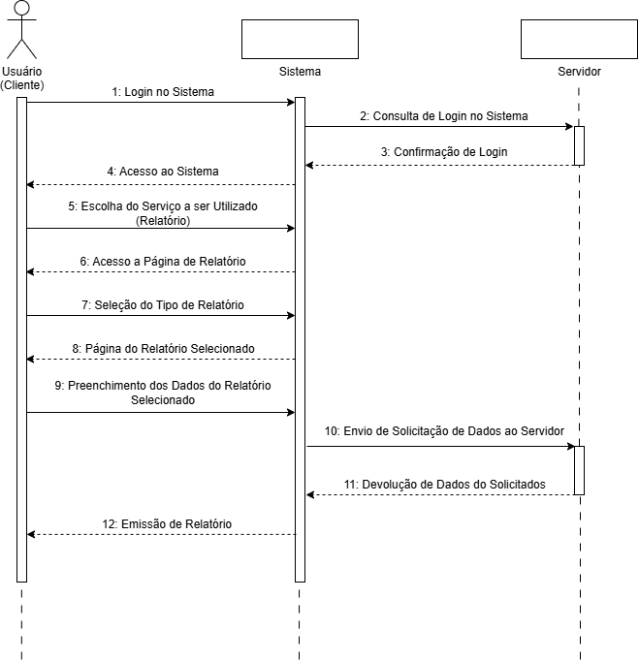
Fonte: Elaborador pelo Autor (2026).

3.2.4.4 Diagrama de Sequência de Exclusão de Dados

Figura 13 - Diagrama de Sequência: Exclusão de dados
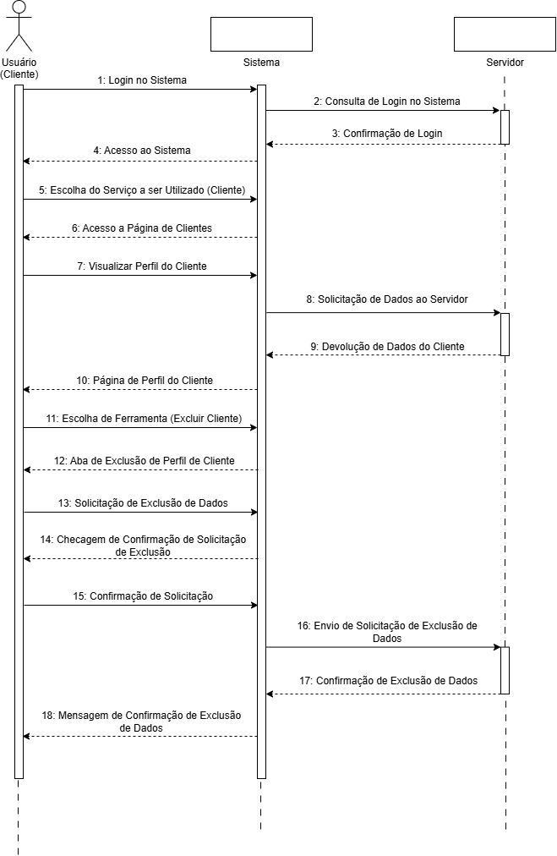
Fonte: Elaborador pelo Autor (2026).

Modelagem de Banco de dados

3.3.1 Modelo conceitual

Figura 14 - Modelo Conceitual do Banco de Dados
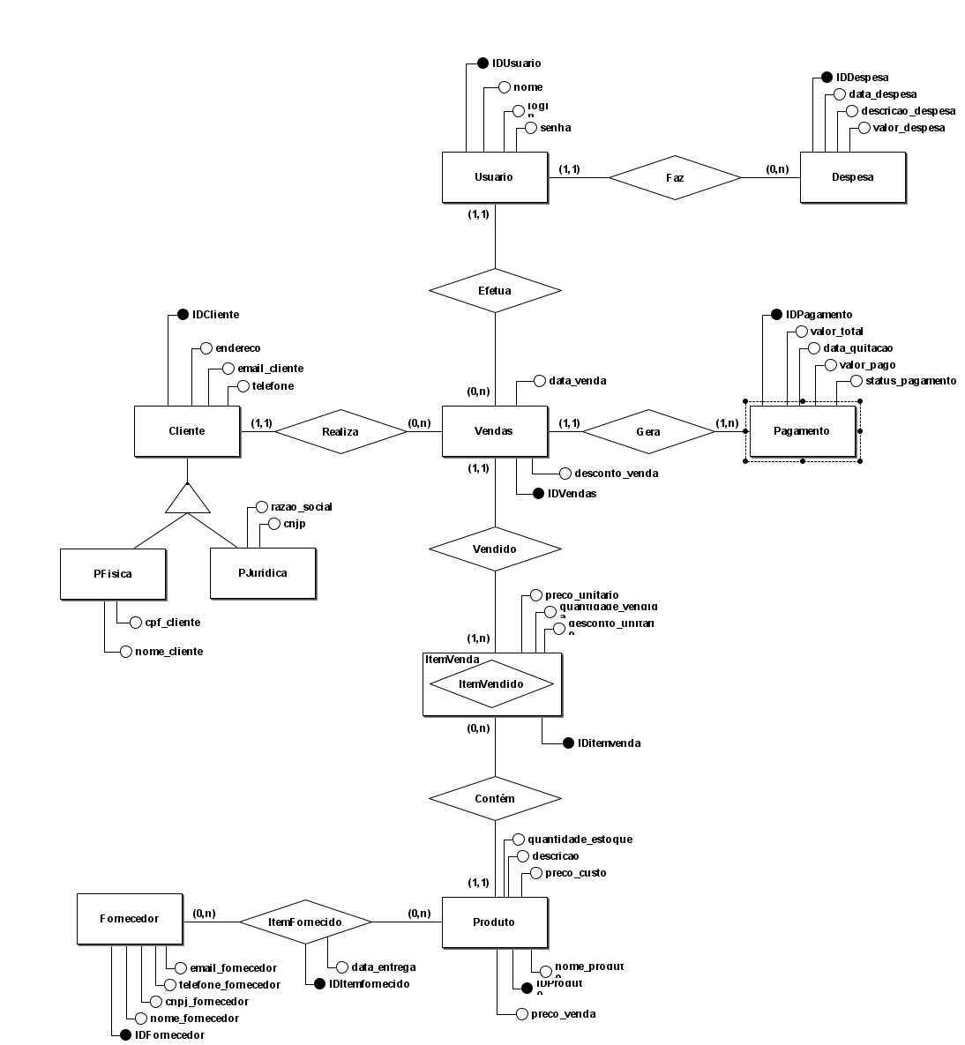
Fonte: Elaborador pelo Autor (2026).

3.3.2 Modelo Lógico

Figura 15 - - Modelo Lógico do Banco de Dados
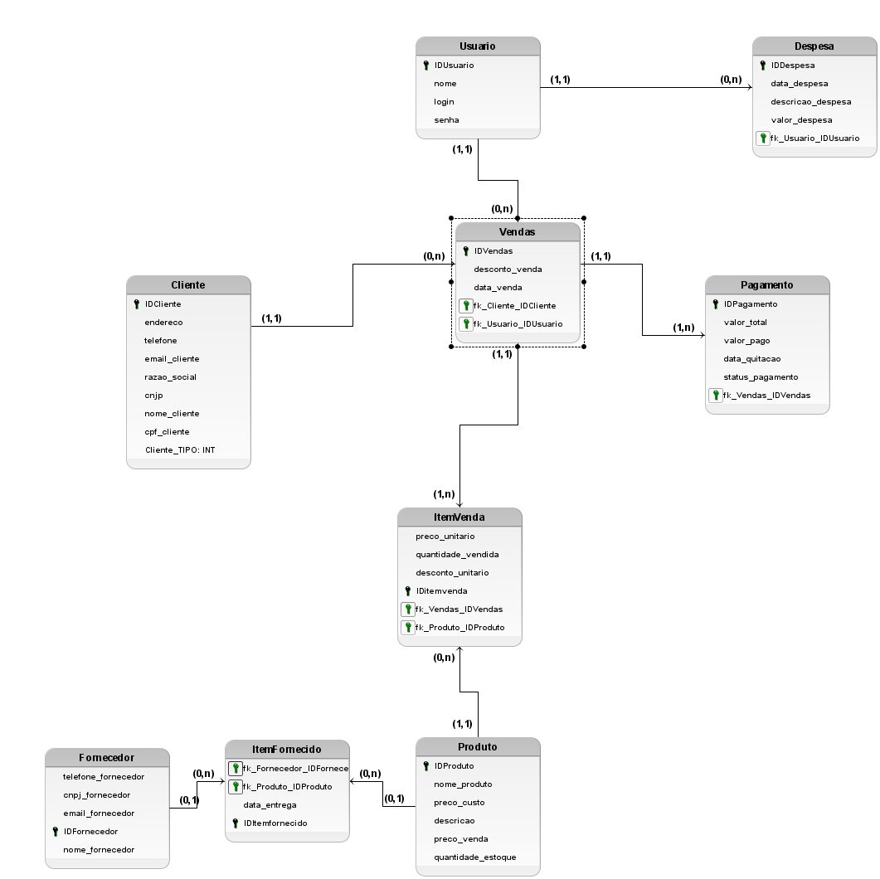
Fonte: Elaborador pelo Autor (2026).

3.3.3 Dicionário de Dados

Esta seção descreve a estrutura do banco de dados Eros Atacadista, incluindo tabelas, colunas, tipos de dados, tamanho, restrições e descrição.

- Tabela Cliente:

Campo | Tipo | Tamanho | Restrição | Descrição
IDcliente | INT | 11 | PK, NOT NULL | Identificador único do cliente
endereco | VARCHAR | 100 | NULL | Endereço do cliente
telefone | VARCHAR | 11 | NULL | Telefone de contato
razao_social | VARCHAR | 50 | NULL | Razão social para clientes PJ
cnpj | CHAR | 14 | NULL | CNPJ do cliente PJ
nome_cliente | VARCHAR | 100 | NULL | Nome do cliente PF
cpf_cliente | CHAR | 11 | NULL | CPF do cliente PF
email_cliente | VARCHAR | 100 | NULL | E-mail do cliente

- Tabela Usuário:

Campo | Tipo | Tamanho | Restrição | Descrição
IDusuario | INT | 11 | PK, NOT NULL | Identificador do usuário
nome | VARCHAR | 40 | NULL | Nome do usuário
email | VARCHAR | 100 | UNIQUE | E-mail utilizado para login
senha | VARCHAR | 255 | NULL | Senha criptografada

- Tabela Produto:

Campo | Tipo | Tamanho | Restrição | Descrição
IDproduto | INT | 11 | PK, NOT NULL | Identificador do produto
nome_produto | VARCHAR | 20 | NULL | Nome do produto
preco_custo | DECIMAL | 10,2 | NOT NULL | Preço de custo do produto
descricao | VARCHAR | 40 | NULL | Descrição do produto
preco_venda | DECIMAL | 10,2 | NOT NULL | Preço de venda
quantidade_estoque | INT | 11 | NOT NULL | Quantidade disponível em estoque

- Tabela Fornecedor:

Campo | Tipo | Tamanho | Restrição | Descrição
IDfornecedor | INT | 11 | PK, NOT NULL | Identificador do fornecedor
nome_fornecedor | VARCHAR | 20 | NULL | Nome do fornecedor
cnpj_fornecedor | CHAR | 14 | UNIQUE | CNPJ do fornecedor
telefone_fornecedor | VARCHAR | 11 | NULL | Telefone do fornecedor
email_fornecedor | VARCHAR | 100 | NULL | E-mail do fornecedor

- Tabela Associativa Itemfornecido:

Campo | Tipo | Tamanho | Restrição | Descrição
IDitemfornecido | INT | 11 | PK, NOT NULL | Identificador do item fornecido
data_entrega | DATE | - | NULL | Data da entrega
IDfornecedor | INT | 11 | FK | Fornecedor responsável
IDproduto | INT | 11 | FK | Produto fornecido

- Tabela Venda:

Campo | Tipo | Tamanho | Restrição | Descrição
IDvenda | INT | 11 | PK, NOT NULL | Identificador da venda
desconto_venda | DECIMAL | 10,2 | DEFAULT 0.00 | Desconto aplicado à venda
data_venda | DATE | - | NULL | Data da venda
IDcliente | INT | 11 | FK | Cliente da venda
IDusuario | INT | 11 | FK | Usuário responsável

- Tabela Associativa Itemvenda:

Campo | Tipo | Tamanho | Restrição | Descrição
IDitemvenda | INT | 11 | PK, NOT NULL | Identificador do item vendido
preco_unitario | DECIMAL | 10,2 | NOT NULL | Valor unitário do produto
quantidade_vendido | DECIMAL | 10,2 | NULL | Quantidade vendida
desconto_unitario | DECIMAL | 10,2 | NULL | Desconto aplicado ao item
IDvenda | INT | 11 | FK | Venda associada
IDproduto | INT | 11 | FK | Produto vendido

- Tabela Pagamento:

Campo | Tipo | Tamanho | Restrição | Descrição
IDpagamento | INT | 11 | PK, NOT NULL | Identificador do pagamento
valor_total | DECIMAL | 10,2 | NOT NULL | Valor total da venda
valor_pago | DECIMAL | 10,2 | DEFAULT 0.00 | Valor efetivamente pago
data_quitacao | DATE | - | NULL | Data da quitação
status_pagamento | ENUM | - | PENDENTE, PAGO, PARCIAL | Situação do pagamento
IDvenda | INT | 11 | FK | Venda relacionada

- Tabela Despesa:

Campo | Tipo | Tamanho | Restrição | Descrição
IDdespesa | INT | 11 | PK, NOT NULL | Identificador da despesa
data_despesa | DATE | - | NULL | Data da despesa
descricao_despesa | VARCHAR | 50 | NULL | Descrição da despesa
valor_despesa | DECIMAL | 10,2 | NOT NULL | Valor da despesa
IDusuario | INT | 11 | FK | Usuário responsável pelo lançamento

- Procedures:

Nome | Função
sp_RelatorioEstoque | Exibe produtos, descrição e estoque
sp_TotalClientes | Retorna total de clientes cadastrados
sp_TotalProdutos  sp_PendenciasPorCliente  sp_PendenciasPorPeriodo  sp_LucroPorProduto  sp_LucroPorCliente | Retorna total de produtos cadastrados  Retorna o total de pendências por cliente  Retorna o total de pendências por período  Retorna o total de lucro gerado por cada produto  Retorna o lucro esperado e o lucro real gerado por cliente

- Functions:

Nome | Retorno
fn_TotalDespesa | Soma total das despesas
fn_TotalDespesaMensal | Soma das despesas do mês atual
fn_TotalFaturamentoBruto | Soma do valor total das vendas
fn_TotalFaturamentoBrutoMensal | Faturamento bruto mensal
fn_TotalFaturamentoPago | Soma dos valores efetivamente pagos
fn_TotalFaturamentoPagoMensal  fn_LucroPeriodo | Faturamento pago no mês atual  Retorna o lucro gerado dentro do período selecionado

- Triggers:

Nome | Função
tr_BaixaEstoqueVenda | Baixa automática de estoque
tr_EstornoEstoqueExclusao | Estorna estoque de pedido cancelado

3.6 Recursos e ferramentas

O sistema “Eros Atacadista” utiliza as seguintes tecnologias e ferramentas: Linguagem de Programação:

- PHP (para lógica de backend e integração com banco de dados).
- Banco de Dados: MySQL.
- Frontend: JavaScript (SPA).
- Servidor Web: Apache.
- Ferramentas de Design/Diagramação: Draw.io, para diagramas UML como Caso de Uso, Atividade, Classes e Sequência, e o BPMN.io para o Diagrama BPMN.

3.7 Funcionalidades implementadas
Até o momento, as seguintes funcionalidades foram implementadas e testadas:

- Sistema de Login: Autenticação de usuários.
- Navegação Principal: Home page com cards informativos sobre as métricas financeiras.
- Gerenciamento de Clientes: CRUD completo.
- Gerenciamento de Produtos: CRUD completo.
- Gerenciamento de Fornecedores: CRUD completo.
- Gerenciamento de Despesas: CRUD completo.
- Responsividade: Implementação de barra de navegação responsiva, ajuste de botões (texto + ícone), tamanhos de texto adaptativos e cards proporcionais.

3.8 Interface do usuário
Figura 16 - Sistema Eros Atacadista: Login (Acesso)
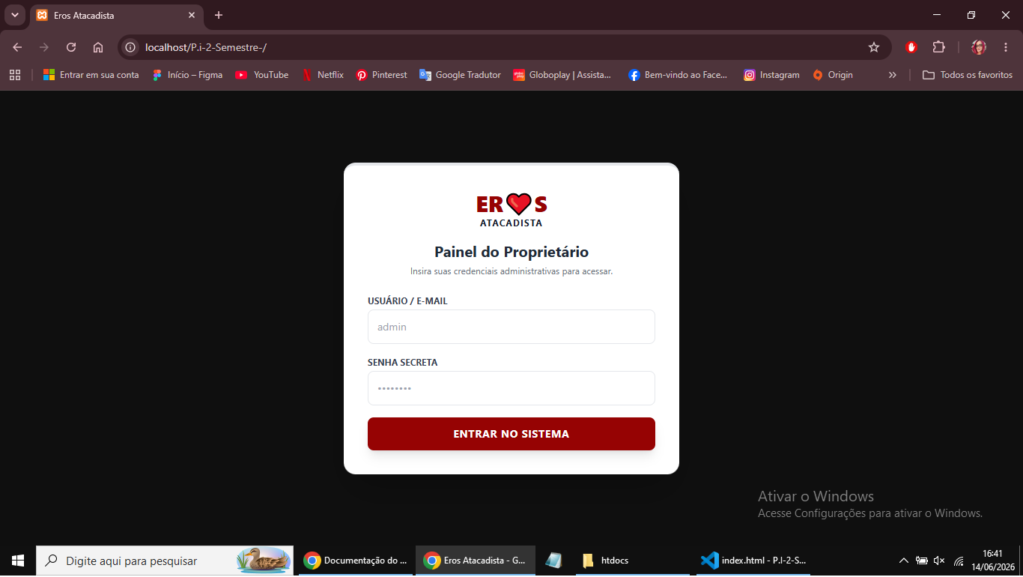
Fonte: Elaborador pelo Autor (2026).

Figura 17 - Sistema Eros Atacadista: Painel Inicial
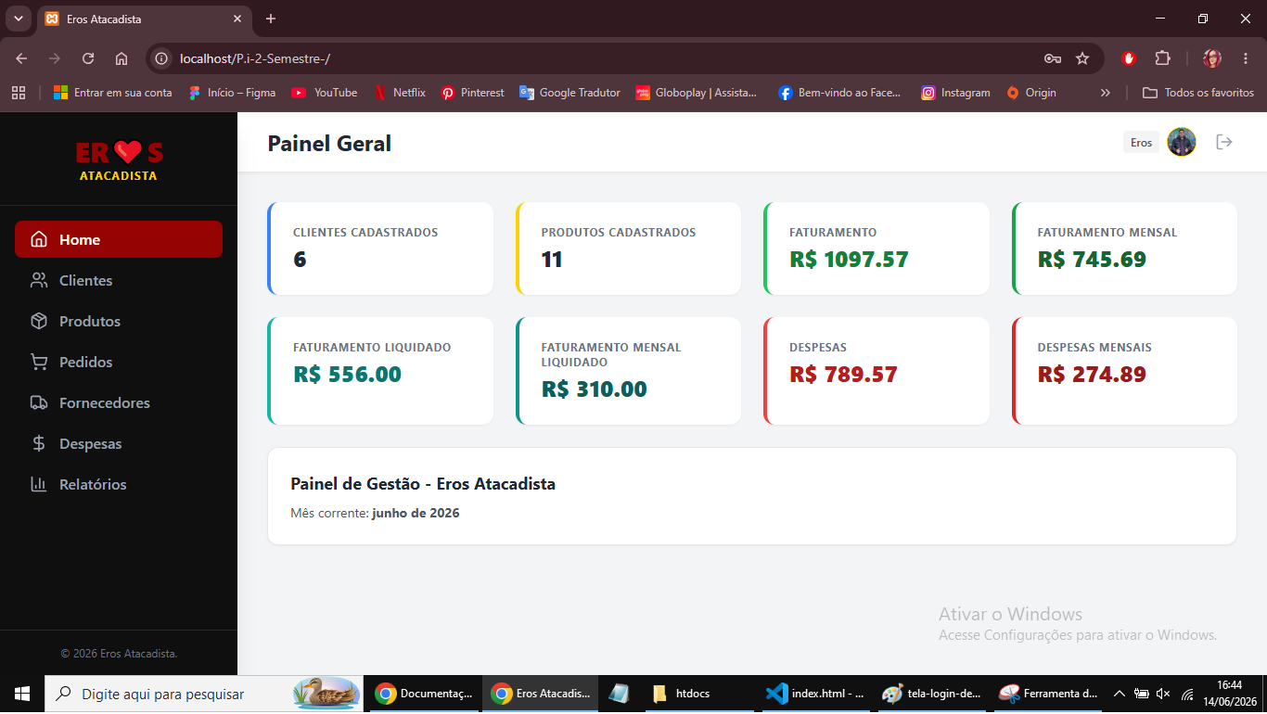
Fonte: Elaborador pelo Autor (2026).

Figura 18 - Sistema Eros Atacadista: Módulo de Gerenciamento de Clientes
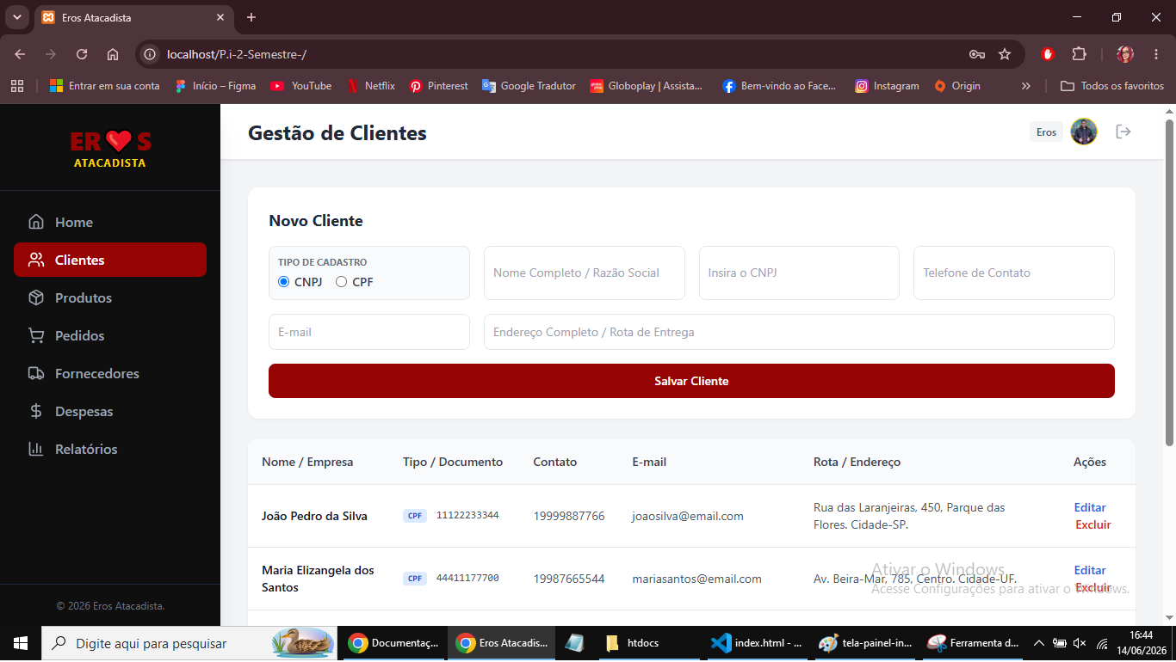
Fonte: Elaborador pelo Autor (2026).

Figura 19 - Sistema Eros Atacadista: Módulo de Gerenciamento de Produtos
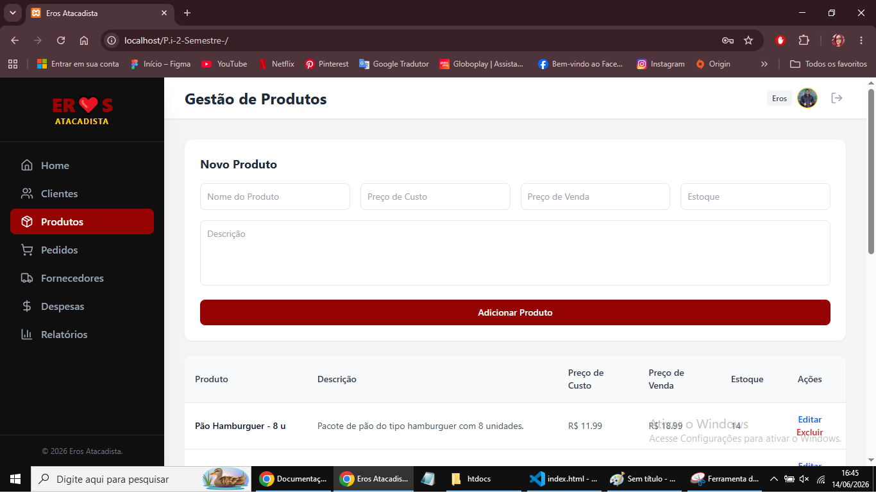
Fonte: Elaborador pelo Autor (2026).

Figura 20 - Sistema Eros Atacadista: Módulo de Gerenciamento de Pedidos
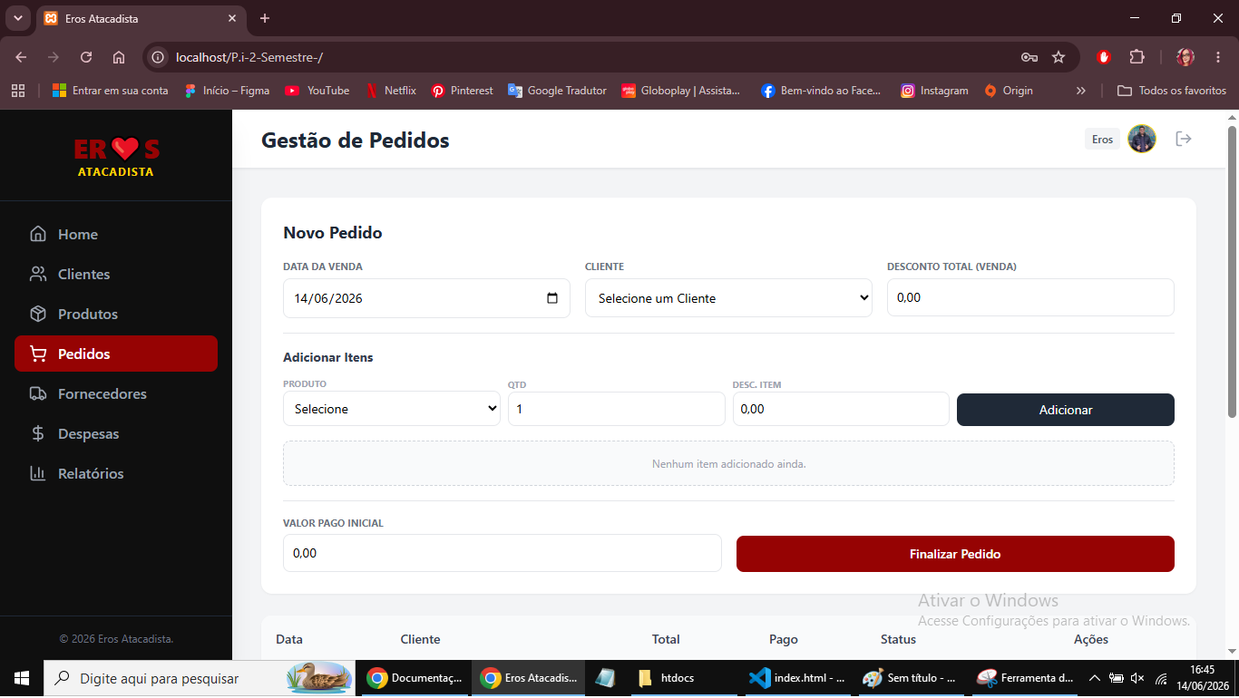
Fonte: Elaborador pelo Autor (2026).

Figura 21 - Sistema Eros Atacadista: Módulo de Gerenciamento de Pedidos - parte 2
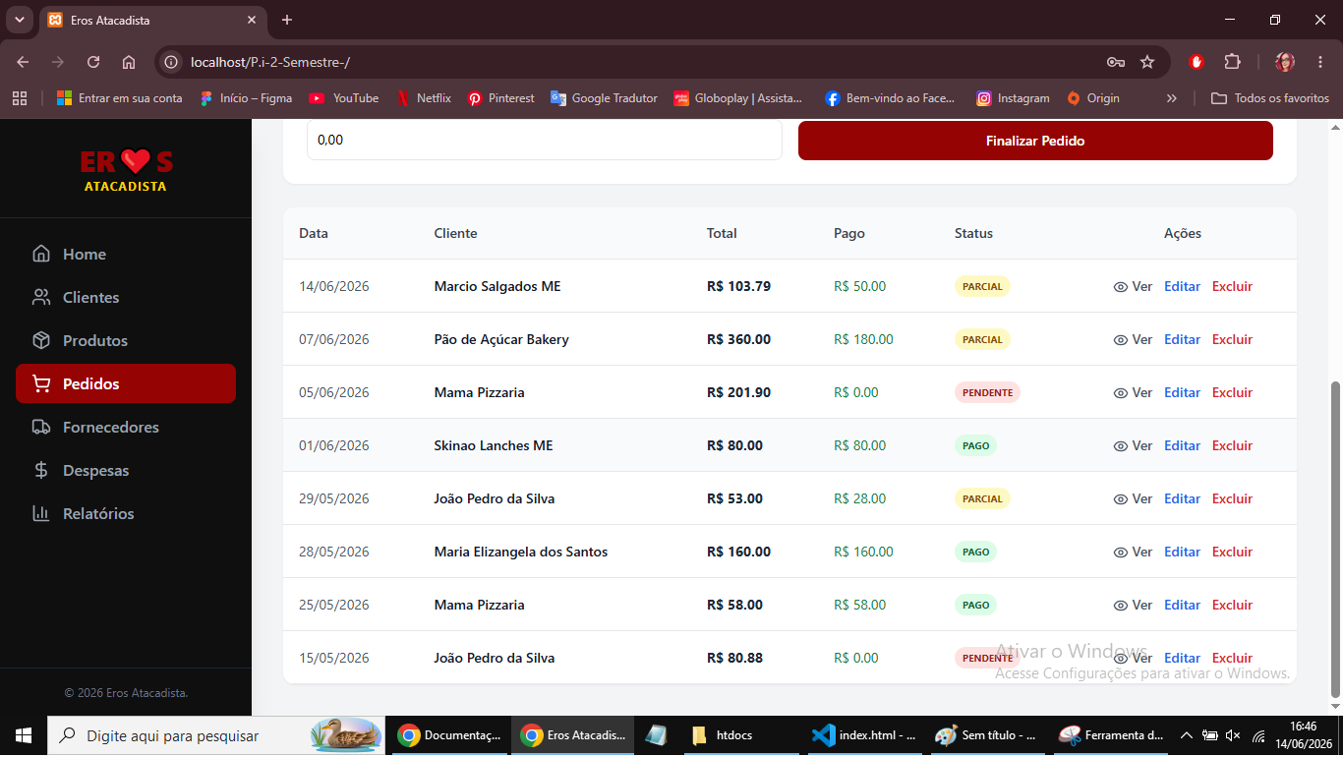
Fonte: Elaborador pelo Autor (2026).

Figura 22 - Sistema Eros Atacadista: Módulo de Gerenciamento de Pedidos - parte 3
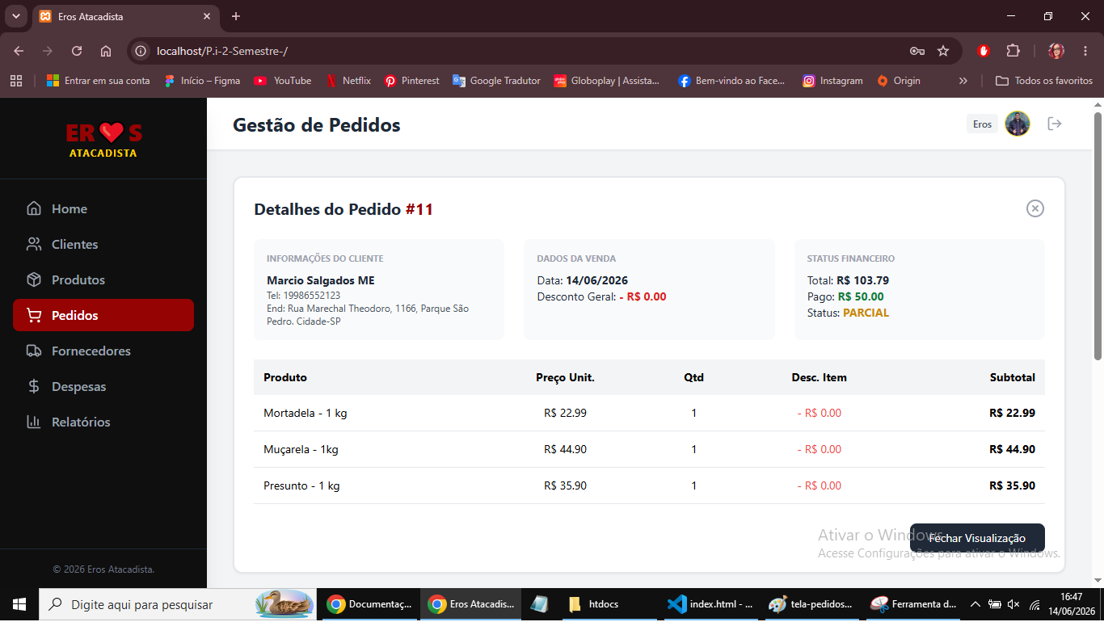
Fonte: Elaborador pelo Autor (2026).

Figura 23 - Sistema Eros Atacadista: Módulo de Gerenciamento de Fornecedores
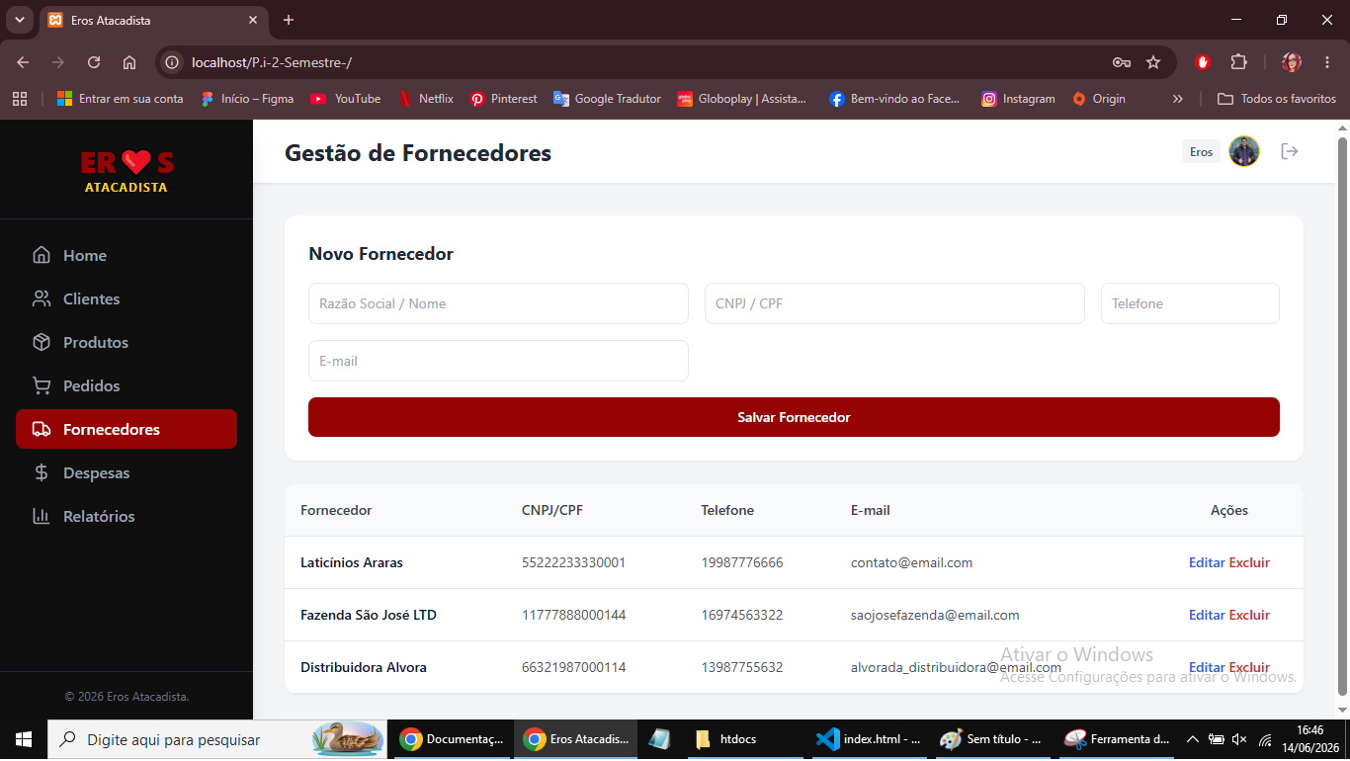
Fonte: Elaborador pelo Autor (2026).

Figura 24 - Sistema Eros Atacadista: Módulo de Gerenciamento de Despesas
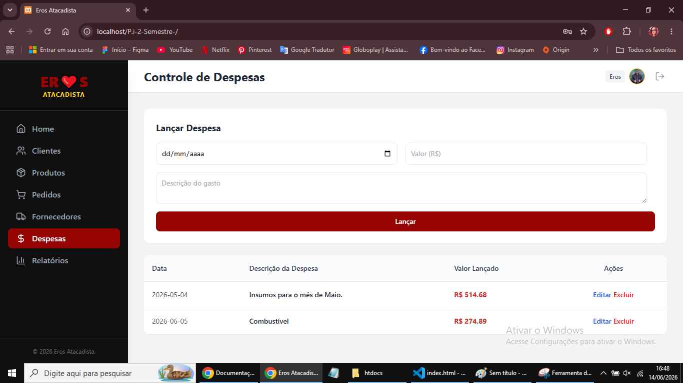
Fonte: Elaborador pelo Autor (2026).

Figura 25 - Sistema Eros Atacadista: Módulo de Emissão de Relatórios
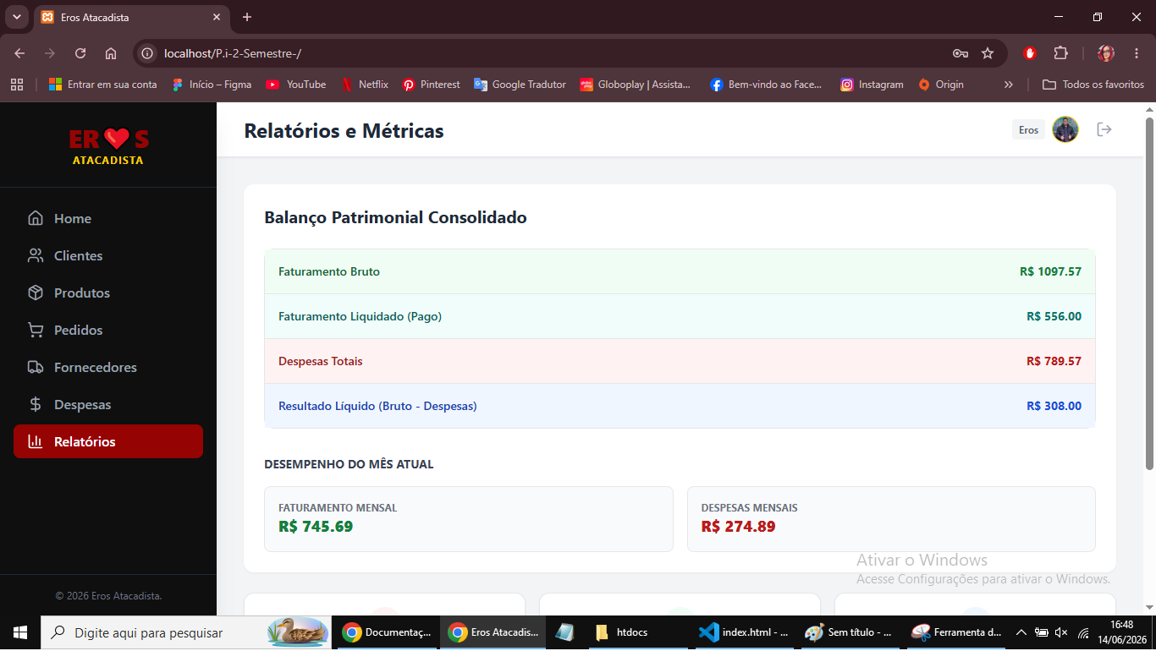
Fonte: Elaborador pelo Autor (2026).

Figura 26 - Sistema Eros Atacadista: Módulo de Emissão de Relatórios - parte 2
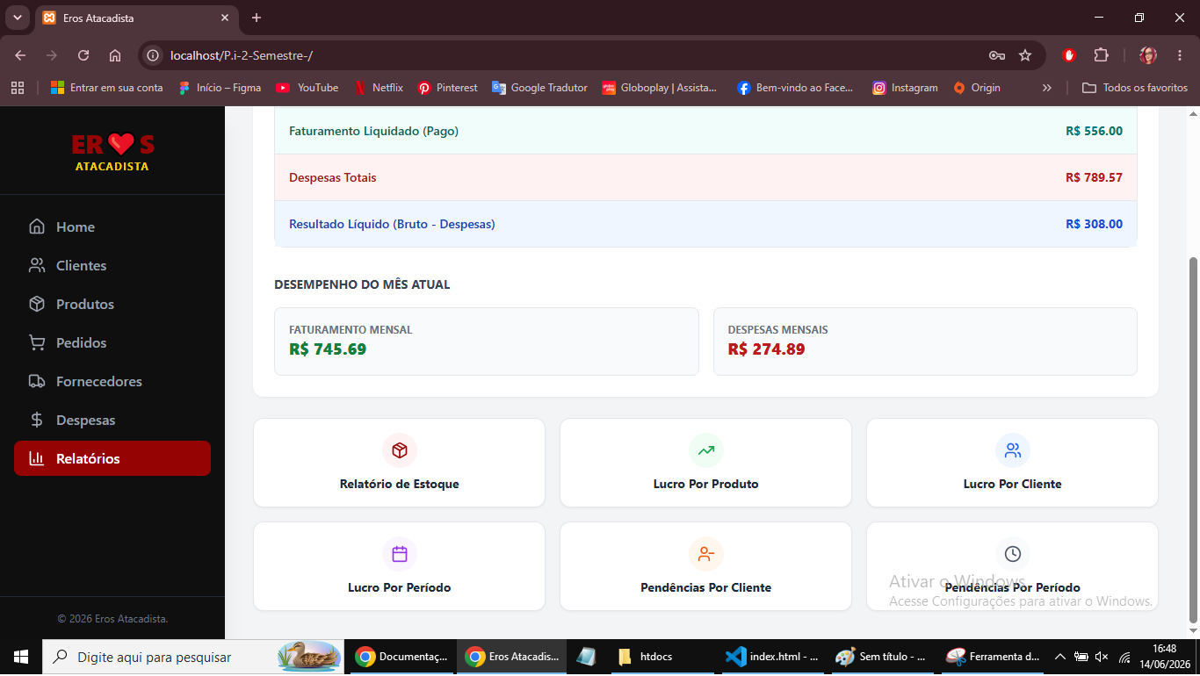
Fonte: Elaborador pelo Autor (2026).

Figura 27 - Sistema Eros Atacadista: Módulo de Emissão de Relatórios - parte 3
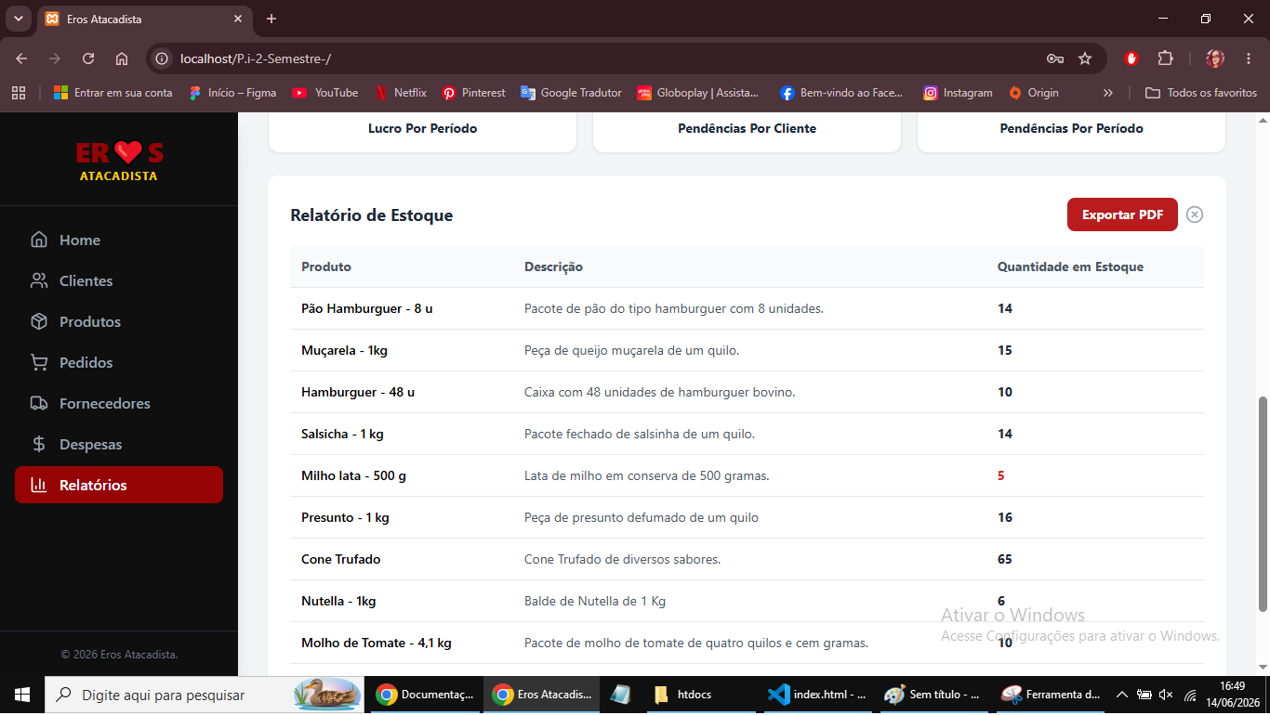
Fonte: Elaborador pelo Autor (2026).

Testes e Qualidade
Teste de Segurança utilizando OWASP ZAP
- Ferramenta utilizada: OWASP ZAP 2.17
- Tipo de análise: AJAX Spider + Automated Scan
- Ambiente: aplicação hospedada via Ngrok
Figura 28 - Ambiente de Hospedagem para Teste (Ngrok)
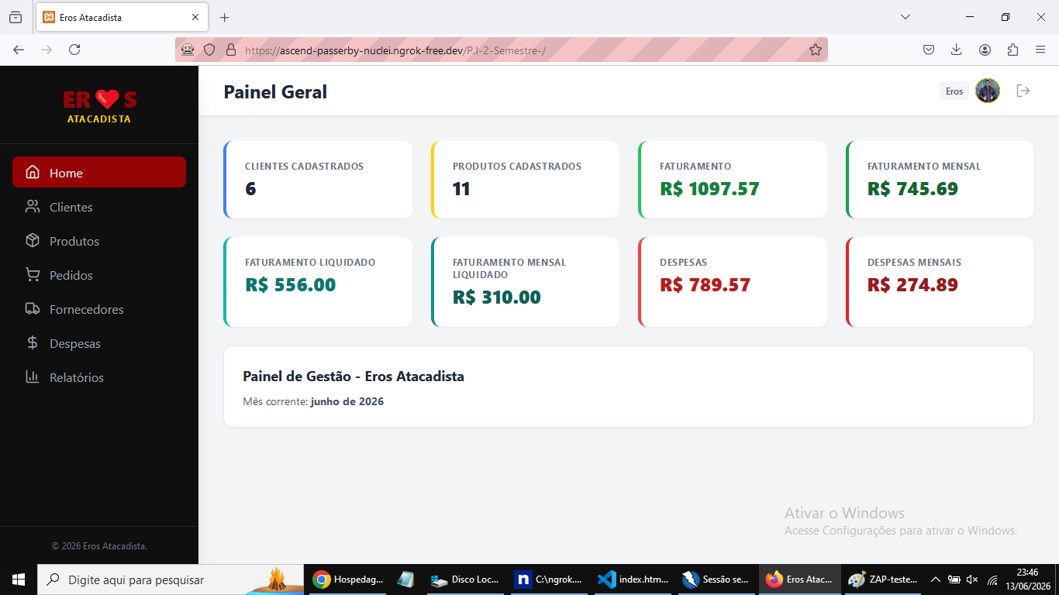
Fonte: Elaborador pelo Autor (2026).

Figura 29 - Teste com o OWASP ZAP
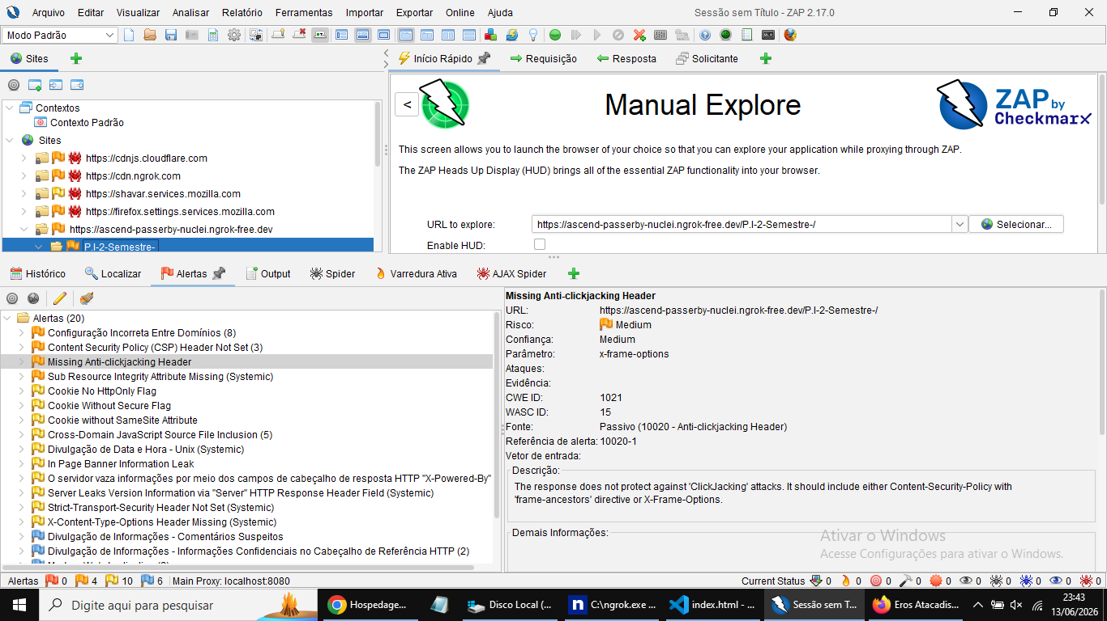
Fonte: Elaborador pelo Autor (2026).

Figura 30 - Teste com o OWASP ZAP - parte 2
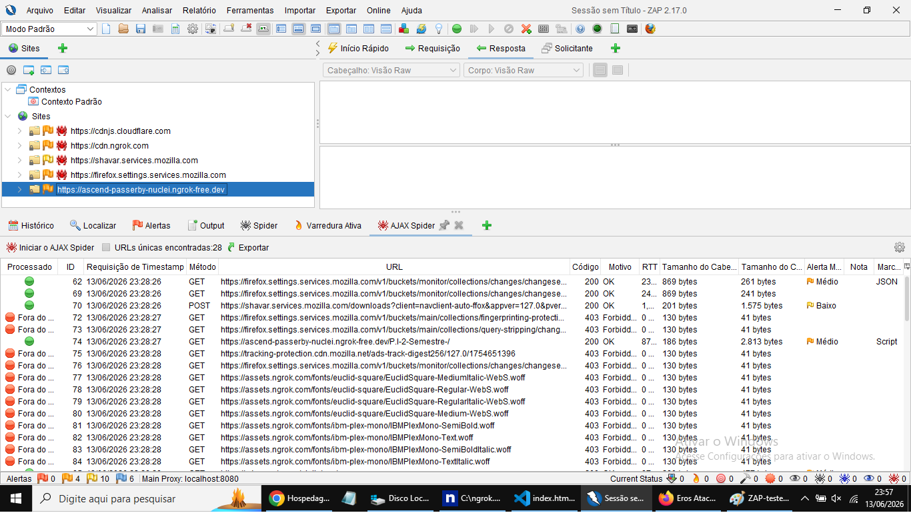
Fonte: Elaborador pelo Autor (2026).

4.1 Estratégia de Testes: Descrever a estratégia de testes adotada

Para a realização dos testes de segurança da aplicação Eros Atacadista, foi utilizada a ferramenta OWASP ZAP (Zed Attack Proxy), amplamente empregada para identificação de vulnerabilidades em aplicações web.
Inicialmente, o sistema foi disponibilizado externamente através da ferramenta Ngrok, permitindo que a aplicação local pudesse ser acessada por uma URL pública temporária. Em seguida, foi executado um escaneamento automatizado (Automated Scan) para identificação preliminar de possíveis vulnerabilidades.
Posteriormente, foi utilizado o recurso AJAX Spider do OWASP ZAP para explorar a aplicação de forma mais abrangente, considerando que o sistema utiliza carregamento dinâmico de conteúdo por JavaScript (Single Page Application - SPA). Durante essa etapa, foi realizada autenticação no sistema e navegação pelos principais módulos da aplicação, incluindo Clientes, Produtos, Pedidos, Fornecedores, Despesas e Relatórios, permitindo ao scanner identificar recursos e endpoints protegidos por autenticação.
Após o mapeamento da aplicação, os alertas encontrados foram analisados e classificados conforme o nível de risco informado pela ferramenta. Por fim, foram propostas e implementadas correções para as vulnerabilidades de maior relevância, especialmente relacionadas a cabeçalhos de segurança HTTP e proteção de sessões.
Essa abordagem permitiu avaliar a segurança da aplicação de forma prática, identificando oportunidades de melhoria sem comprometer o funcionamento do sistema.

4.2 Resultados dos Testes: Apresentar os resultados dos testes realizados
Resumo do resultado:
  - Nenhuma vulnerabilidade crítica encontrada.
  - O sistema apresentou apenas 3 vulnerabilidades médias, 9 baixas e 3 informativas.
  - Foram identificadas oportunidades de melhoria relacionadas a cabeçalhos HTTP de segurança.
  - Não foram detectadas falhas de autenticação, exposição de banco de dados ou execução remota de código.
A análise de segurança realizada com a ferramenta OWASP ZAP não identificou vulnerabilidades críticas ou de alto risco. Foram encontrados três alertas de risco médio e nove alertas de baixo risco, relacionados principalmente à ausência de cabeçalhos HTTP de segurança e boas práticas de configuração de cookies. As vulnerabilidades identificadas não comprometem diretamente a integridade do sistema, mas representam oportunidades de melhoria para aumentar a segurança da aplicação antes de sua implantação em ambiente de produção.

4.3 Garantia da Qualidade: Descrever as práticas adotadas para garantia da qualidade

1. Missing Anti-clickjacking Header:

Problema:
O sistema não utiliza mecanismos de proteção contra Clickjacking. Dessa forma, uma página maliciosa poderia incorporar a aplicação dentro de um iframe e induzir o usuário a realizar ações sem perceber.
Solução:
Adicionar o cabeçalho no arquivo: ‘config/protect_api.php’ o header: ‘header("X-Frame-Options: SAMEORIGIN");’.

2. Cookie No HttpOnly Flag, Cookie Without Secure Flag e Cookie Without SameSite Attribute:
Problema:
O cookie de sessão não possui a flag HttpOnly. Também foi identificado que o cookie pode ser transmitido por conexões não criptografadas e não possui política SameSite definida, aumentando a exposição a ataques Cross-Site Request Forgery (CSRF).
Solução:
Implementação do código abaixo nas página que realizam o session_star().
session_set_cookie_params([
'lifetime' => 0,
'path' => '/',
'secure' => isset($_SERVER['HTTPS']),
'httponly' => true,
'samesite' => 'Strict'
]);

4.4 Requisitos mínimos de hardware e software para o sistema

Desktop

- Sistema Operacional: Windows 10+, macOS 10.15+, Linux (distribuições recentes).
- Navegador Web: Versões recentes do Google Chrome, Mozilla Firefox, Microsoft Edge ou Safari.
- Resolução de Tela: Mínimo de 1280x768 pixels para uma visualização ideal.
- Conexão com a Internet: Necessária para acesso ao sistema (se hospedado online).

Mobile

- Sistema Operacional: Android 8.0+ ou iOS 13.0+.
- Navegador Web: Versões recentes do Google Chrome (Android), Safari (iOS) ou outros navegadores compatíveis.
- Tamanho de Tela: Smartphones com telas a partir de 4.7 polegadas (ex: iPhone SE, Samsung Galaxy S series).
- Conexão com a Internet: Necessária para acesso ao sistema.

4.5 Contrato para desenvolvimento de software
Este Contrato de Prestação de Serviços de Desenvolvimento de Software é celebrado em [Data da Assinatura], por e entre:

CONTRATANTE:
[Nome Completo do Contratante/Empresa]
[CPF/CNPJ do Contratante]
[Endereço Completo do Contratante]
Representado(a) por: [Nome do Representante, se aplicável]

E

CONTRATADA:
FIVE SOFTWARE (GRUPO 2)
[CNPJ da Five Software, se aplicável]
[Endereço da Five Software, se aplicável]
Representada por seus membros: Alexandre S. Martins, Aline C. P. Guilhoto, Gabriela França, Izabella Alves, Lidia Oliveira.

As Partes acima identificadas e qualificadas têm entre si, justo e contratado o presente, mediante as cláusulas e condições seguintes:

CLÁUSULA PRIMEIRA – DO OBJETO DO CONTRATO

1.1. O presente Contrato tem como objeto a prestação de serviços de desenvolvimento do sistema de gestão empresarial (ERP) denominado “Eros Atacadista”, conforme detalhado na "Documentação do Projeto Integrador - Eros Atacadista da Five Software (Grupo 2)" (doravante "Documentação do Projeto"), anexa a este Contrato e parte integrante do mesmo.

1.2. O sistema Eros Atacadista visa otimizar a gestão de diversas áreas de um atacadista, proporcionando uma interface eficiente e responsiva para seus usuários, com foco em operações de gerenciamento de clientes, produtos, pedidos, fornecedores, despesas e emissão de relatórios gerenciais.

CLÁUSULA SEGUNDA – DO ESCOPO DOS SERVIÇOS

2.1. O escopo dos serviços a serem prestados pela CONTRATADA inclui, mas não se limita a:
a. Desenvolvimento de uma Single Page Application (SPA) com frontend em JavaScript e backend em PHP.
b. Implementação dos módulos de CRUD (Create, Read, Update, Delete) para as entidades de Clientes, Produtos, Pedidos, Fornecedores e Despesas.
c. Desenvolvimento de um módulo de Emissão de Relatórios, abrangendo Relatório de Estoque, Relatórios de Lucro (por cliente, por período e por produto) e Relatórios de Pendências (financeiras).
d. Garantia de acessibilidade e funcionalidade do sistema em diferentes dispositivos (desktop e mobile).
e. Aplicação da metodologia de desenvolvimento ágil, conforme descrito na Documentação do Projeto.

2.2. Quaisquer funcionalidades ou modificações que extrapolem o escopo definido na Documentação do Projeto deverão ser formalizadas por meio de um Termo Aditivo a este Contrato, com a devida reavaliação de prazos e custos.

CLÁUSULA TERCEIRA – DA METODOLOGIA E PRAZOS

3.1. A CONTRATADA compromete-se a utilizar a metodologia de desenvolvimento ágil, com entregas contínuas e acompanhamento do projeto, conforme detalhado na Documentação do Projeto.

3.2. O prazo para a entrega final do sistema Eros Atacadista será de [Número] dias/meses a partir da data de assinatura deste Contrato, conforme cronograma acordado e detalhado na Documentação do Projeto.

CLÁUSULA QUARTA – DAS OBRIGAÇÕES DAS PARTES

4.1. Obrigações da CONTRATADA:
a. Desenvolver o sistema Eros Atacadista de acordo com as especificações e o escopo definidos na Documentação do Projeto.
b. Manter o CONTRATANTE informado sobre o progresso do projeto, através de reuniões periódicas e relatórios de status.
c. Garantir a qualidade e o bom funcionamento do sistema, realizando os testes necessários.
d. Prestar suporte técnico inicial por [Número] dias/meses após a entrega final do sistema.

4.2. Obrigações do CONTRATANTE:
a. Fornecer todas as informações e acessos necessários para o desenvolvimento do sistema.
b. Realizar as aprovações e feedbacks em tempo hábil, para não comprometer o cronograma do projeto.
c. Efetuar o pagamento dos valores acordados nas condições e prazos estabelecidos na Cláusula Quinta.

CLÁUSULA QUINTA – DO PREÇO E CONDIÇÕES DE PAGAMENTO

5.1. Pela prestação dos serviços objeto deste Contrato, o CONTRATANTE pagará à CONTRATADA o valor total de R$ [Valor Total por Extenso] ([Valor Total em Números]), a ser pago da seguinte forma:
a. [Detalhes da forma de pagamento: ex: % na assinatura, % na entrega de marcos, % na entrega final].

5.2. Em caso de atraso no pagamento, incidirão multas e juros de [Percentual]% ao mês sobre o valor devido.

CLÁUSULA SEXTA – DA CONFIDENCIALIDADE

6.1. As Partes comprometem-se a manter sigilo absoluto sobre todas as informações técnicas, comerciais, financeiras e quaisquer outras informações confidenciais a que tiverem acesso em razão deste Contrato, tanto durante sua vigência quanto após seu término.

6.2. A obrigação de confidencialidade não se aplica a informações que já eram de domínio público no momento da revelação, ou que se tornem públicas sem culpa das Partes.

CLÁUSULA SÉTIMA – DA PROPRIEDADE INTELECTUAL

7.1. A propriedade intelectual sobre o sistema Eros Atacadista, incluindo código-fonte, documentação e quaisquer outros materiais desenvolvidos no âmbito deste Contrato, pertencerá integralmente ao CONTRATANTE após a quitação total dos valores devidos.

7.2. A CONTRATADA declara que o desenvolvimento do sistema não violará direitos de propriedade intelectual de terceiros.

CLÁUSULA OITAVA – DA RESCISÃO

8.1. Este Contrato poderá ser rescindido por qualquer das Partes em caso de descumprimento de quaisquer de suas cláusulas, mediante notificação escrita com [Número] dias de antecedência, sem prejuízo das penalidades cabíveis.

8.2. Em caso de rescisão por culpa do CONTRATANTE, este deverá arcar com os custos dos serviços já prestados até a data da rescisão.

CLÁUSULA NONA – DO FORO

9.1. Fica eleito o foro da comarca de [Cidade], Estado de [Estado], para dirimir quaisquer dúvidas ou litígios decorrentes deste Contrato, com renúncia expressa a qualquer outro, por mais privilegiado que seja.

E, por estarem assim justos e contratados, as Partes assinam o presente Contrato em 2 (duas) vias de igual teor e forma, na presença das duas testemunhas abaixo.

[Local], [Dia] de [Mês] de [Ano].

CONTRATANTE
[Nome do Contratante]

FIVE SOFTWARE (GRUPO 2)
[Nome do Representante da Five Software]

TESTEMUNHAS:

1.
Nome:
CPF:

2.
Nome:
CPF:

Considerações Finais

Ao longo do semestre, o projeto permitiu a integração prática e sinérgica dos conhecimentos adquiridos nas disciplinas de Engenharia de Software II, Desenvolvimento Web II e Banco de Dados, consolidando uma visão global sobre o ciclo de vida de desenvolvimento de software.
A adoção da arquitetura de Single Page Application (SPA), utilizando JavaScript no frontend e PHP no backend, mostrou-se uma decisão técnica acertada. Essa abordagem não apenas garantiu a fluidez e a responsividade exigidas pelo cliente — especialmente para o acesso via dispositivos móveis —, mas também otimizou a experiência do usuário final ao reduzir o tempo de carregamento entre as transições de módulos. A implementação bem-sucedida das funcionalidades de CRUD para clientes, produtos, pedidos, fornecedores e despesas aliada a um módulo de relatórios gerenciais completo que atende integralmente os requisitos recebidos do cliente, cumpre integralmente o objetivo de centralizar e automatizar a gestão do atacadista.
Do ponto de vista da Engenharia de Software, a aplicação rigorosa de diagramas UML e BPMN, precedida por um levantamento de requisitos cuidadoso via entrevista e formulário, foi fundamental para suavizar riscos e garantir que o produto final estivesse alinhado às expectativas reais do dono do negócio. A modelagem de banco de dados, por sua vez, assegurou a integridade e a escalabilidade das informações, permitindo que o sistema suporte um futuro crescimento da empresa.
A responsabilidade pelo contato direto e da elaboração da identidade visual da marca do cliente ficou atribuída ao integrante Alexandre S. Martins. O desenvolvimento da estrutura SPA do frontend ficou a cargo da Gabriela França. A conexão, autenticação, login, logout e checagem de sessão, ou seja, o esqueleto do backend foi de responsabilidade da Izabella Alves. A Lidia Oliveira se encarregou de parte da modelagem e criação do banco de dados e da documentação do sistema. A formulação das API, o teste empregado e a resolução das falhas apontadas, as outras parcelas da produção do banco e da composição da documentação consistem nas funções adotadas por Aline Guilhoto.

Referências

ELMASRI, Ramez; NAVATHE, Shamkant B. Sistemas de banco de dados. 7. ed. São Paulo: Pearson Education do Brasil, 2018.

PRESSMAN, Roger S.; MAXIM, Bruce R. Engenharia de software: uma abordagem profissional. 9. ed. Porto Alegre: AMGH, 2021.

SOMMERVILLE, Ian. Engenharia de software. 10. ed. São Paulo: Pearson Education do Brasil, 2019.

WAZLAWICK, Raul Sidnei. Engenharia de software: conceitos e práticas. Rio de Janeiro: Elsevier, 2013.

Anexo I - Diário de bordo

Semana 1
- Definição do tema do projeto.
- Levantamento dos requisitos do sistema.
- Identificação das principais funcionalidades: clientes, produtos, pedidos, fornecedores, despesas e relatórios.

Semana 2
- Planejamento da estrutura do banco de dados.
- Criação do modelo inicial das tabelas.
- Desenvolvimento das funcionalidades de cadastro de clientes e produtos.

Semana 3
- Implementação dos módulos de fornecedores e despesas.
- Realização de testes iniciais nas operações de cadastro, edição e exclusão.

Semana 4
- Desenvolvimento do módulo de pedidos.
- Integração entre os módulos do sistema.
- Correção de erros identificados durante os testes.

Semana 5
- Implementação dos relatórios gerenciais.
- Ajustes na interface do usuário.
- Melhorias de desempenho e organização do sistema.

Semana 6
- Adequação da responsividade para dispositivos móveis.
- Testes finais de funcionamento.
- Preparação da documentação e apresentação do projeto.

Anexo II – Cronograma efetivo

Etapa | Atividade | Status
1 | Levantamento de requisitos | Concluído
2 | Planejamento do banco de dados | Concluído
3 | Desenvolvimento do módulo de clientes | Concluído
4 | Desenvolvimento do módulo de produtos | Concluído
5 | Desenvolvimento do módulo de fornecedores | Concluído
6 | Desenvolvimento do módulo de despesas | Concluído
7 | Desenvolvimento do módulo de pedidos | Concluído
8 | Implementação dos relatórios | Concluído
9 | Ajustes de interface e usabilidade | Concluído
10 | Melhorias de responsividade | Concluído
11 | Testes finais | Concluído
12 | Documentação e entrega do projeto | Concluído

Anexo III – Evidências
- Capturas de tela das telas de:
  - Cadastro de clientes;
  - Cadastro de produtos;
  - Cadastro de fornecedores;
  - Controle de despesas;
  - Gerenciamento de pedidos;
  - Relatórios gerenciais.

- Registro dos testes realizados:
  - Inclusão de dados;
  - Alteração de registros;
  - Exclusão de registros;
  - Geração de relatórios.

- Repositório do projeto:
  - Código-fonte armazenado em repositório digital.

Apêndice A – Questionário de Pesquisa de Requisitos

SEÇÃO 1 – SOBRE A EMPRESA

Pergunta 1 - Qual é o nome da empresa?
Resposta: Eros Atacadista

Pergunta 2 - Há quanto tempo atua no mercado?
Resposta: Quatro (4) anos.

Pergunta 3 - Quantos funcionários trabalham atualmente?
Resposta: Apenas o cliente (dono da empresa).

Pergunta 4 - Quantas pessoas utilizarão o sistema?
Resposta: Apenas o cliente. Será interface única.

SEÇÃO 2 - PRODUTOS

Pergunta 5 - Quais tipos de produtos são vendidos?
Resposta: Perecíveis, não perecíveis, congelados e doces.

Pergunta 6 - Os produtos possuem validade? É necessário controlar isso?
Resposta: Não será necessário no momento, talvez mais pra frente.

Pergunta 7 - Cada produto possui lote?
Resposta: Não há necessidade de controle de lote.

Pergunta 8- Quais informações precisam ser cadastradas para cada produto?
Resposta: Nome, código, descrição, preço de custo e preço de venda.

Pergunta 9 - Há variação de produtos (ex: tamanhos, sabores, marcas)?
Resposta: Sim. Há variação de marca, sabores e tamanhos.

SEÇÃO 3 – ESTOQUE

Pergunta 10 - Deseja controlar o estoque?
Resposta: Sim.

Pergunta 11 - O controle será por quantidade, peso ou ambos?
Resposta: Em principal por unidade, com a possibilidade de controle por quilos também.

Pergunta 12 - Precisa de alerta de estoque mínimo?
Resposta: Desejável, mas não é prioridade.

Pergunta 13 - Deseja saber quando um produto está próximo do vencimento?
Resposta: Não há necessidade por parte do cliente.

Pergunta 14 - Será necessário controlar entrada e saída de produtos?
Resposta: Não há necessidade por parte do cliente.

SEÇÃO 4 – CLIENTES

Pergunta 15 - Precisa cadastrar clientes?
Resposta: SIM. Alta necessidade. (Aproximadamente 100 clientes em Araras).

Pergunta 16 - Quais dados dos clientes são importantes?
Resposta: Nome, CPF/CNPJ, telefone, endereço, razão social e e-mail.

Pergunta 17 - Deseja histórico de vendas?
Reposta: Sim.

SEÇÃO 5 – FORNECEDORES

Pergunta 18 - Precisa cadastrar fornecedores?
Resposta: Sim.

Pergunta 19 - Quais dados dos fornecedores devem ser armazenados?
Resposta: Nome, telefone, CNPJ , email e endereço.

SEÇÃO 6 – VENDAS

Pergunta 20 - As vendas são à vista, a prazo ou ambas?
Resposta: Ambas as formas e com mais de uma forma de pagamento por pedido (na compra e na venda).

Pergunta 21 - Precisa emitir notas fiscais?
Resposta: Não

Pergunta 22 - Deseja aplicar descontos nas vendas?
Resposta: Sim, no produtos e no valor global.

Pergunta 23 - Precisa controlar formas de pagamento? (dinheiro, cartão, PIX, boleto)
Resposta: Desejável no futuro.

SEÇÃO 7 – COMPRAS

Pergunta 24 - Precisa controlar pedidos de compra?
Resposta: Sim.

Pergunta 25 - Quer atualização automática do estoque após compras?
Resposta: Sim.

SEÇÃO 8 – FINANCEIRO

Pergunta 26 - Deseja controlar contas a pagar e a receber?
Resposta: Sim.

Pergunta 27 - Precisa de controle de fluxo de caixa?
Resposta: Sim, de forma simples.

Pergunta 28 - Quer relatórios financeiros (lucro, despesas, faturamento)?
Resposta: Sim, importante.

Pergunta 29 - Deseja integração com banco ou sistemas de pagamento?
Resposta: Não.

SEÇÃO 9 – RELATÓRIOS

Pergunta 30 - Quais relatórios são importantes?
Resposta: Vendas por período, Produtos mais vendidos, Estoque atual, Lucro por produto, Clientes que mais compram, Pagamentos em aberto (com valor a receber).

Pergunta 31 - Com que frequência deseja acessar esses relatórios?
Resposta: Sempre.

SEÇÃO 10 – USUÁRIOS E ACESSOS

Pergunta 32 - Haverá diferentes níveis de acesso? (ex: administrador, vendedor, estoque)
Resposta: Não. O sistema terá apenas um único usuário (o cliente).

Pergunta 33 - Deseja controle de permissões por usuário?
Resposta: Não.

Pergunta 34 - Precisa de registro de atividades (log de ações)?
Resposta: Não.

SEÇÃO 11 – LOGÍSTICA E ENTREGAS

Pergunta 35 - A empresa realiza entregas agendadas pelo sistema?
Resposta: Não.

Pergunta 36 - Precisa controlar rotas de entrega?
Resposta: Não.

Pergunta 37 - Deseja acompanhar status dos pedidos (separação, envio, entrega)?
Resposta: Não há necessidade.

Pergunta 38 - Há integração com transportadoras?
Resposta: Não.

SEÇÃO 12 – TECNOLOGIA E USO

Pergunta 39 - O sistema será usado em computador, tablet ou celular?
Resposta: Por celular.

Pergunta 40 - Precisa de acesso remoto (via internet)?
Resposta: Sim.

